Hardware
- Concepto de Hardware
Hardware corresponde a todas las partes físicas y tangibles de una computadora. El término proviene del inglés y es definido por la Real Academia Española como el “Conjunto de los componentes que integran la parte material de una computadora”.
- Dispositivos de almacenamiento
Podemos definirlos como el hardware que se encarga de guardar la información temporal o permanentemente.
De acuerdo a la definición podemos clasificarlos en:
- Dispositivos de almacenamiento temporal.
- Dispositivos de almacenamiento permanente.
La memoria es el dispositivo de almacenamiento temporal, tanto la RAM como la ROM.
Los dispositivos de almacenamiento permanente, son periféricos de entrada y salida (o mixtos) que se encargan de guardar permanentemente la información.

Dispositivo de almacenamiento permanente.
Los dispositivos permanentes podemos clasificarlos según su ubicación e instalación en la torre en:
- Internos: son aquellos que se instalan y ubican dentro de la torre.
- Externos: son aquellos que se instalan y ubican fuera de la torre.

Dispositivos internos de almacenamiento.
Son los discos duros que se instalan dentro de la torre y se conectan directamente a la placa madre. Existen en la actualidad dos tipos de discos duros: los I.D.E. y los S.A.T.A.. Ambos son muy parecidos y su estructura interna es igual, se diferencia por su conector a la placa madre y la velocidad con que transfieren la información, siendo los SATA más rápidos.
Normalmente las computadoras antiguas llevan disco duros IDE que son un poco más lentos pero dan menos problemas a la hora de instalar el Windows. A simple vista la mayor diferencia entre un IDE y un SATA es la parte donde se conectan los discos duros. El IDE tiene en la parte lateral superior un conector para el cable que va a la placa base (bus de datos) que tiene 39 pins. Al lado se encuentran 8 pins para la configuración del disco duro, según su preferencia (disco duro principal – de sistema o secundario – de almacenaje). Por lo último encontraremos una conexión de 4 pins visiblemente más grandes para la conexión con el cable de la fuente de alimentación.
Los discos duros SATA son más rápidos y se calientan menos. Hay varios tipos de discos duros SATA y se parecen mucho entre sí. Los cables de conexión son de color rojo y mucho más finos que los de los discos duros IDE, tal como se ve en la imagen. 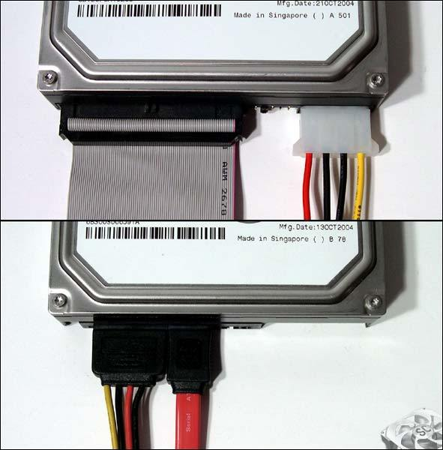

¿Qué es un disco duro?
Un disco duro o disco rígido (en inglés Hard Disk Drive, HDD) es un dispositivo de almacenamiento de datos que emplea un sistema de grabación magnética para almacenar datos digitales. Se compone de uno o más platos o discos rígidos, unidos por un mismo eje que gira a gran velocidad dentro de una caja metálica sellada. Sobre cada plato, y en cada una de sus caras, se sitúa un cabezal de lectura/escritura que flota sobre una delgada lámina de aire generada por la

rotación de los discos.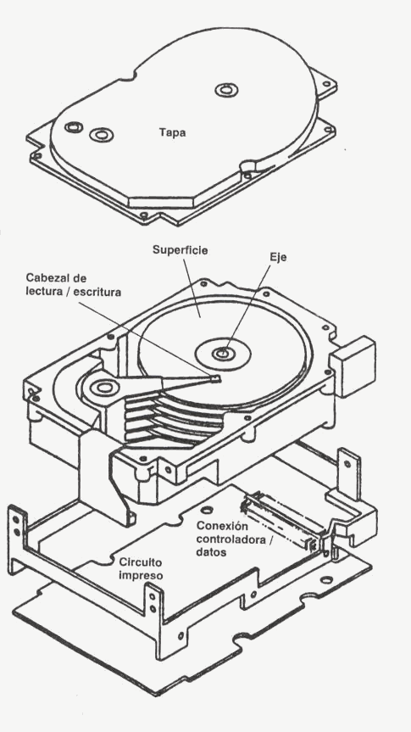
Dentro de un disco duro hay uno o varios platos (entre 2 y 4 normalmente, aunque hay hasta de 6 ó 7 platos), que son discos (de aluminio o cristal) concéntricos y que giran todos a la vez. El cabezal (dispositivo de lectura y escritura) es un conjunto de brazos alineados verticalmente que se mueven hacia dentro o fuera según convenga, todos a la vez. En la punta de dichos brazos están las cabezas de lectura/escritura, que gracias al movimiento del cabezal pueden leer tanto zonas interiores como exteriores del disco.
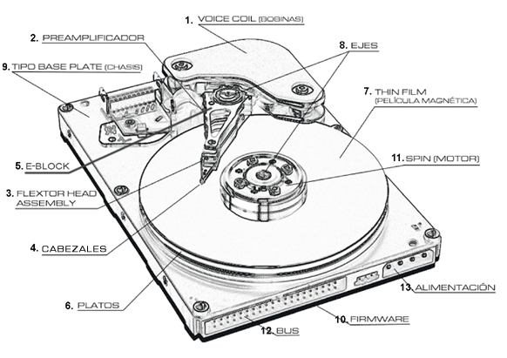Cada plato posee dos caras, y es necesaria una cabeza de lectura/escritura para cada cara. Si se observa el esquema Cilindro-Cabeza-Sector de más abajo, a primera vista se ven 4 brazos, uno para cada plato.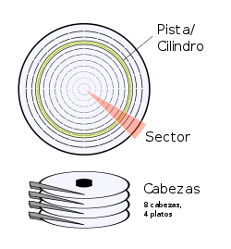En realidad, cada uno de los brazos es doble, y contiene 2 cabezas: una para leer la cara superior del plato, y otra para leer la cara inferior. Las cabezas de lectura/escritura nunca tocan el disco, sino que pasan muy cerca (hasta a 3 nanómetros), debido a una finísima película de aire que se forma entre éstas y los platos cuando éstos giran (algunos discos incluyen un sistema que impide que los cabezales pasen por encima de los platos hasta que alcancen una velocidad de giro que garantice la formación de esta película). Si alguna de las cabezas llega a tocar una superficie de un plato, causaría muchos daños en él, rayándolo gravemente, debido a lo rápido que giran los platos (uno de 7.200 revoluciones por minuto se mueve a 129 km/h en el borde de un disco de 3,5 pulgadas).
Hay varios conceptos para referirse a zonas del disco:
- Plato: cada uno de los discos que hay dentro del disco duro.
- Cara: cada uno de los dos lados de un plato.
- Cabeza: número de cabezales.
- Pistas: una circunferencia dentro de una cara; la pista 0 está en el borde exterior.
- Cilindro: conjunto de varias pistas; son todas las circunferencias que están alineadas verticalmente (una de cada cara).
- Sector: cada una de las divisiones de una pista. El tamaño del sector no es fijo, siendo el estándar actual 512 bytes, aunque próximamente serán 4 KiB. Antiguamente el número de sectores por pista era fijo, lo cual desaprovechaba el espacio significativamente, ya que en las pistas exteriores pueden almacenarse más sectores que en las interiores. Así, apareció la tecnología ZBR (grabación de bits por zonas) que aumenta el número de sectores en las pistas exteriores, y utiliza más eficientemente el disco duro..
- Clúster: Un clúster (o unidad de asignación según la terminología de Microsoft) es un conjunto contiguo de sectores que componen la unidad más pequeña de almacenamiento de un disco. Los archivos se almacenan en uno o varios clústeres, dependiendo de su tamaño de unidad de asignación. Sin embargo, si el archivo es más pequeño que un clúster, éste lo ocupa completo.
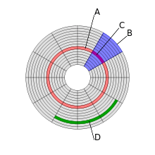A: Pista. B: Sector. C: Sector de una pista. D: Cluster.

Dispositivos externos de almacenamiento.
Son los dispositivos que se conectan por fuera de la torre o utilizan un soporte de almacenamiento interno. Un soporte de almacenamiento es un hardware que se encarga de realizar la lectura y/o escritura de un dispositivo de almacenamiento. Algunos dispositivos de almacenamiento, como los CD, DVD y disquetes, precisan de un soporte para efectuar la lectura y/o escritura en ellos mismos.
Los dispositivos de almacenamiento internos podemos clasificarlos en:
- Ópticos.
- Magnéticos.
- Masivos.
Todos los dispositivos ópticos y magnéticos de almacenamiento y algunos masivos (tarjetas flash) precisan de un soporte de almacenamiento. En el caso de los ópticos, pueden ser de dos tipos: de lectura o de lectura y escritura. Los de lectura se llaman Lectoras y los de lectura y escritura se llaman Grabadoras.
Los dispositivos ópticos podemos clasificarlos en:
- CD.
- DVD.
Los dispositivos magnéticos podemos clasificarlos en:
- Disquetes.
- Cintas.
A su vez, los disquetes pueden ser:
- Disquetes de 5 y 1/4.
- Disquetes de 3 y 1/2.
- Zip y Jazz.
Los disquetes de 5 y 1/4 ya se dejaron de utilizar desde hace más de diez años por su poca capacidad (menos de 1MB) y fácil deterioro. Los de 3 y 1/2 todavía se siguen utilizando pero van a terminar desapareciendo debido también a la poca capacidad (1,38 MB) y su facilidad de deterioro que tienen también. Los Zip y Jazz son iguales a los de 3 y 1/2 pero con mayor capacidad (entre 100 y 250 MB) pero no son muy utilizados por su alto costo.
Los dispositivos masivos se pueden clasificar en:
- Pendrives.
- Reproductores.
- Tarjetas flash.
- Discos duros externos.
La Placa Madre y el Microprocesador
Es la tarjeta en donde se ubican los componentes claves de una computadora. Contiene el microprocesador, la memoria y otros circuitos que son fundamentales para el funcionamiento de la computadora. La misma fue diseñada de tal forma que las placas que se conectan con el mundo exterior sean circuitos adicionales y no estén integradas con la placa madre. Estas tarjetas se conectan en ranuras de expansión que pueden ser de diferentes tipos. La idea es que si se requiere actualizar una tarjeta no es necesario cambiar la placa madre. De todas formas, existen placas madres que vienen con tarjetas incorporadas en forma de chips (video, sonido, red, etc.).
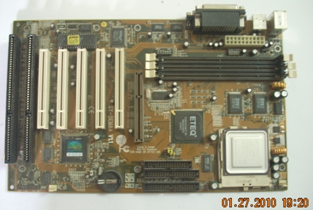
Placa madre
La placa madre tiene todos los componentes necesarios para el procesamiento de datos.
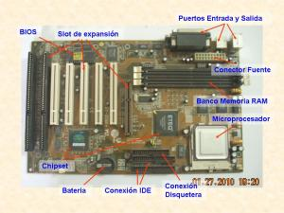
Componentes de la placa madre
La placa madre puede llamarse también motherboard o mainboard.
Descripción de los componentes en imágenes:
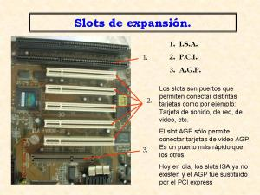
Slots de expansión
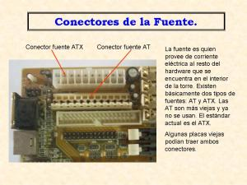
Conectores de la Fuente
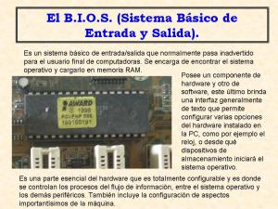
Bios
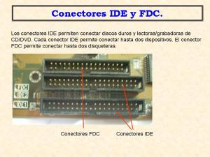
Conectores IDE y FDC
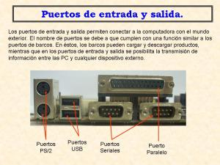
Puertos de entrada y salida
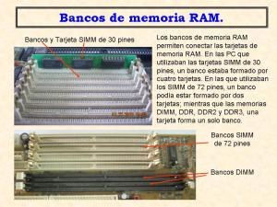
Bancos de memoria
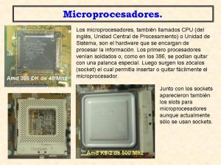
Microprocesador

El microprocesador.
Hoy en día existen dos tipos de microprocesadores, los Microprocesadores propiamente dicho o CPU (Unidad Central de Procesamiento) y los GPU (Unidad de Procesamiento de Gráficos). Los CPU se encuentran instalados en la placa madre mientras que los GPU se encuentran en las tarjetas de video.

El CPU o Unidad Central de Procesamiento.
También llamado Unidad de Sistema o CPU (siglas en inglés), constituye el “cerebro” de la computadora. Se encarga de tomar la información que recibe de diferentes fuentes, efectuar los procesos necesarios a dicha información y enviar el resultado al destino que se le indicó. A ese modelo se lo conoce con las siglas EPS (Entrada, Procesamiento, Salida).
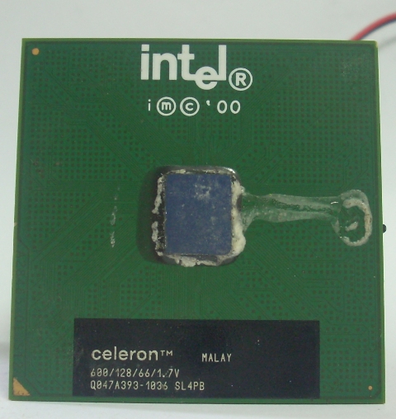
Microprocesador
El microprocesador se divide en varios bloques, de los cuales los dos más importantes son la Unidad de Control (CU: Control Unit) y la Unidad Aritmética Lógica (ALU: Arithmetic and Logic Unit).
El microprocesador posee cierta cantidad de pequeñas memorias temporales de rápido acceso conocidas como registros. En ellas almacena algunos datos necesarios y otros fundamentales para continuar procesando instrucciones sin perderse.
El ancho máximo de instrucciones que puede interpretar el microprocesador se mide en bits y puede ser de 2^{n} bits: 8; 16; 32 y 64 bits.
El funcionamiento básico del microprocesador para la ejecución de instrucciones es el siguiente: la unidad de control se encarga de recibir las instrucciones provenientes de la memoria a través del bus de datos, decodifica cada instrucción y la ejecuta, enviando datos a cualquier dispositivo que la instrucción indique o realizando diferentes tipos de procesos con los datos que llegan a la memoria a través del bus de datos. Si no se le indica lo contrario mediante una instrucción de bifurcación, el procesador ejecutará las instrucciones a medida que van llegando.
La unidad aritmética lógica es una parte del procesador que se encarga de realizar las operaciones lógicas y aritméticas con los datos recibidos. Si la instrucción indica que se realicen algunas de estas operaciones la ALU tomará los datos y depositará los resultados de la operación efectuada en un registro.
El microprocesador está gobernado por un reloj del sistema que cumple el papel de metrónomo electrónico. A mayor velocidad de reloj, más operaciones se podrán realizar en el mismo período de tiempo. La velocidad de este reloj se mide en megahertz (millones de ciclos por segundo), se puede deducir entonces que un microprocesador que funciones a 50 MHz puede ejecutar el doble de instrucciones en un segundo, que uno de 25 MHz, pero esto no es así en todos los microprocesadores, ya que algunos tienen una velocidad de reloj menor pero pueden ejecutar mayor cantidad de instrucciones en un solo ciclo de reloj.
Podemos clasificar a los CPU según la cantidad de núcleos que posea en:
- Monocore, un sólo núcleo.
- Dualcore, dos núcleos.
- Quadcore, cuatro núcleos.
Se llama núcleo al lugar de la CPU donde se procesan los datos.

El GPU o Unidad de Procesamiento de Gráficos.
La GPU, —acrónimo de «graphics processing unit», que significa «unidad de procesamiento gráfico»— es un procesador (como la CPU) dedicado al procesamiento de gráficos; su razón de ser es aligerar la carga de trabajo del procesador central y, por ello, está optimizada para el cálculo predominante en las funciones 3D. La mayor parte de la información ofrecida en la especificación de una tarjeta gráfica se refiere a las características de la GPU, pues constituye la parte más importante de la tarjeta gráfica, así como la principal determinante del rendimiento.
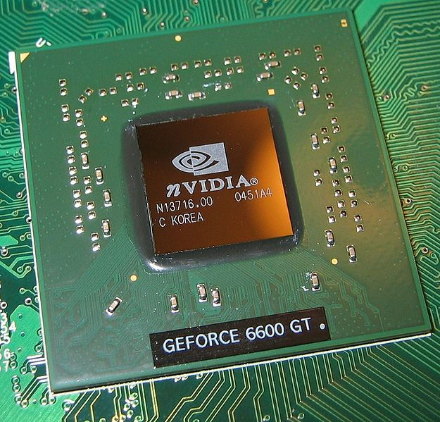
Los principales fabricantes de GPU son Nvidia y ATI.
Memoria
Se define memoria como el hardware que permite almacenar la información temporalmente, ya que requiere energía constante para mantener la información almacenada.
Podemos clasificar a la memoria en dos tipos básicos:
- Memoria R.O.M.
- Memoria R.A.M.

Memoria R.O.M.
R.O.M. significa Read Only Memory (Memoria Sólo Lectura); esta memoria, como las siglas indican, es una memoria que sólo puede leerse por lo que no se puede modificar su contenido. Este tipo de memoria permite almacenar la información necesaria para iniciar el ordenador. De hecho, no es posible almacenar esta información en el disco duro, dado que los parámetros del disco (vitales para la inicialización) forman parte de dicha información y resultan esenciales para el arranque (arranque=cargar el sistema operativo en la memoria RAM).
El BIOS es un chip formado por memoria ROM donde se guarda la configuración del hardware. Debido a que la memoria precisa de corriente eléctrica para no borrarse y la información que contiene el BIOS es vital para el correcto funcionamiento de la computadora, viene instalado en la placa madre un conector para batería donde se alojará una batería que mantendrá una corriente eléctrica permanente, evitando así que el contenido del BIOS se borre. Cuando dicha batería se está agotando por llegar a su límite de vida de uso, el BIOS envía el mensaje Battery Low, indicando así que llegó el momento de cambiar la batería.

Memoria R.A.M.
R.A.M. significa Random Access Memory lo que significa Memoria de Acceso Aleatorio. Este tipo de memoria es volátil, al contrario que un disco duro, ya que cuando apagamos la computadora, los datos que almacena se pierden. En la memoria RAM se almacenan temporalmente los datos y, para que no se pierdan, es necesario guardarlos en un dispositivo de almacenamiento permanente (disco duro, pendrive, etc.). En esta memoria es donde trabajaremos cuando procesamos la información, es decir, cuando abrimos un archivo o programa, los cargaremos en la memoria RAM para que el microprocesador los utilice. De hecho, el sistema operativo se carga (cuando se prende la computadora) en la memoria RAM.
Podemos clasificar la memoria RAM en tres tipos:
- Memoria Caché.
- Tarjeta de memoria RAM.
- Memoria RAM de video.

La memoria Cache.
La memoria caché es una memoria de tipo estático (SRAM), rápida pero cara, que se sitúa entre el procesador y la memoria principal. Su misión principal consiste en acelerar los accesos del procesador a aquellos datos que necesita, ya que su tiempo medio de acceso es sensiblemente inferior al de una RAM normal. Cuando el procesador intenta acceder a un dato que no se encuentra en dicha memoria, se produce lo que se conoce como fallo de caché, fallo que ha de ser subsanado trasladando un bloque adecuado de información desde la memoria principal a la caché. La decisión de qué bloque hemos de retirar, cuándo hemos de actualizar la información, etc., dan lugar a las denominadas políticas de reemplazo y actualización. Pero a la hora de hablar de este tipo de memorias se suele distinguir entre caché de primer nivel y caché de segundo (ésta última es a la que habitualmente nos referimos cuando decimos que un equipo tiene tantos kilobytes de caché). La de primer nivel es la que se encuentra integrada dentro del propio microprocesador y resulta, lógicamente, más efectiva que la de segundo nivel, ya que dispone de una vía directa de 128 bits en el interior del chip. En las máquinas actuales, pensar en menos de 256 Kbytes de memoria caché es desaprovechar las posibilidades del equipo.
¿Para qué sirve?
Para empezar, digamos que la caché no es sino un tipo de memoria RAM de la computadora; por tanto, en ella se guardarán datos que la PC necesita para trabajar. ¿Pero no era eso la RAM?, Te preguntarás. Bueno, en parte sí. A decir verdad, la memoria principal de la computadora (la RAM con sus famosos 8, 16, 32, 64, 128… “megas”) y la memoria caché son básicamente iguales en muchos aspectos; la diferencia está en el uso que se le da a la caché. Debido a la gran velocidad alcanzada por los microprocesadores desde el 386, la RAM de la computadora no es lo suficientemente rápida para almacenar y transmitir los datos que el microprocesador (o “micro”) necesita, por lo que tendría que esperar a que la memoria estuviera disponible y el trabajo se ralentizaría. Para evitarlo, se usa una memoria muy rápida, estratégicamente situada entre el micro y la RAM: la memoria caché.
La memoria caché es muy rápida
¿Cuánto es “muy rápida”? Bien, unas 5 o 6 veces más que la RAM. Esto la encarece bastante, claro está, y ése es uno de los motivos por los cuales su capacidad es mucho menor que el de la RAM: un máximo cercano a 512 kilobytes (512 Kb), es decir, medio “mega”, frente a 16 ó 32 megas de RAM. Además, este precio elevado la hace candidata a falsificaciones y engaños.
Pero la caché no sólo es rápida. Si situamos en medio del camino de los datos una memoria intermedia que almacene los datos más usados, los que casi seguro necesitará el micro en la próxima operación que realice, se ahorrará mucho tiempo del tránsito y acceso a la memoria RAM; esta es la segunda utilidad de la caché.
Por tanto, la caché actúa como un resumen o “atajo” de los datos de la RAM. Se puede afirmar que, para usos normales, a partir de 1 MB (1024 Kb) la caché resulta ineficaz, e incluso pudiera llegar a ralentizar el funcionamiento de la computadora. El tamaño idóneo depende del de la RAM.

Tarjetas RAM.
Existen diferentes tipos de memoria de acceso aleatorio. Estas se presentan en forma de módulos de memoria que pueden conectarse a la placa madre.
Las primeras memorias fueron chips denominados DIP (Paquete en Línea Doble). Hoy en día, las memorias por lo general se suministran en forma de módulos, es decir, tarjetas que se colocan en conectores designados para tal fin. En términos generales, existen tres tipos de módulos RAM:
- Módulos en formato SIMM (Módulo de Memoria en Línea Simple): se trata de placas de circuito impresas, con uno de sus lados equipado con chips de memoria. Existen dos tipos de módulos SIMM, según el número de conectores:
- Los módulos SIMM con 30 pinnes (conectores) son memorias que se instalaban en los PC de primera generación (286, 386). Se precisaban cuatro para formar un banco de memoria.
- Los módulos SIMM con 72 pinnes (sus dimensiones son 108x25mm) son memorias que se encuentran en los PC que van desde el 386DX hasta los primeros Pentiums. En el caso de estos últimos, se necesitan estar equipados con dos módulos SIMM para formar un banco de memoria.

- Los módulos en formato DIMM, son memorias que forman un solo banco de memoria cada una. Los módulos DIMM poseen un total de 168 pinnes. Además de ser de mayores dimensiones que los módulos SIMM (130x25mm), estos módulos poseen una segunda muesca que evita confusiones.
- Cabe observar que los conectores DIMM han sido mejorados para facilitar su inserción, gracias a las palancas ubicadas a ambos lados de cada conector.
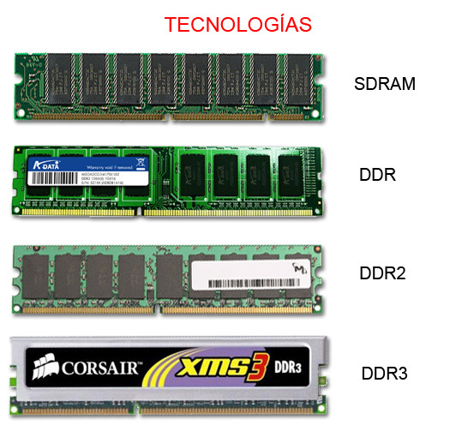
- La siguiente generación de DIMM se llaman DDR y existen tres tipos por el momento: DDR, DDR2 y DDR3. Las tarjetas de memoria RAM que se utilizan hoy en día son las DDR2 y DDR3. Las DDR se han dejado de utilizar aunque todavía se pueden conseguir nuevas.
La memoria SDRAM que aparece en la imagen corresponde a la tarjeta DIMM. Si prestamos atención a la imagen de arriba, podemos observar que, a pesar de que el tamaño de las tarjetas DIMM, DDR, DDR2 y DDR3 son iguales, las DIMM presentan dos ranuras mientras que las otras una sola (y que no se encuentran en ninguna de ellas en el mismo lugar). Esto permite que no se comentan errores en alojar en el banco de memoria una que no sea compatible, es decir, colocar un DIMM en un banco para DDR por ejemplo.
Las capacidades de las distintas tarjetas RAM han variado, desde 128 KB de las SIMM de 30 pinnes a 4 GB de las DDR3.

Memoria de Video.
También llamada VRAM (Video Random Access Memory: Memoria gráfica de acceso aleatorio) es un tipo de memoria RAM que utiliza el controlador gráfico (tarjeta de video) para poder manejar toda la información visual que le manda la CPU del sistema. La principal característica de esta clase de memoria es que es accesible de forma simultánea por dos dispositivos. De esta manera, es posible que la CPU grabe información en ella, mientras se leen los datos que serán visualizados en el monitor en cada momento.
Unidades de Medida

Prefijos Binarios: Sistemas de medidas en Informática.
En el ámbito de la computación se emplean cifras que se expresan casi siempre como potencias de 2, basado en el hecho de que para las computadoras lo normal es lo binario. Inicialmente el prefijo “K” se usaba, y se usa, para expresar el múltiplo más pequeño del byte, unidad de información fundamental, tanto en la memoria principal como en los medios de almacenamiento. La razón es la similitud entre 10^3 y 2^10, que valen, respectivamente, 1000 y 1024. Se escribe en mayúsculas para diferenciarlo de kilo, que es el prefijo que indica el múltiplo 1000 en el Sistema Internacional de Unidades. Posteriormente, a medida que ha crecido la capacidad de almacenamiento de las computadoras, se han ido incorporando nuevos prefijos para expresar múltiplos de byte, tomados directamente del mencionado Sistema Internacional de Unidades, pero basados en potencias de 2. Así lo vemos en la siguiente tabla:
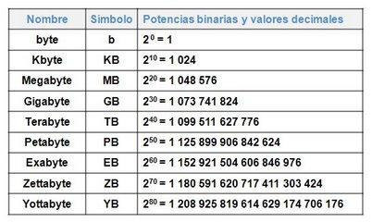No obstante, el uso incorrecto de los prefijos del Sistema Internacional (con base 10) como si fueran prefijos binarios (con base 2) es causa de serias confusiones. De todas formas, estos prefijos mantienen el significado de las potencias de 10 cuando de lo que se trata es de expresar la velocidad de la transmisión de datos (cantidad de bits): la red Ethernet de 10 Mbps es capaz de transmitir 10.000.000 bps, y no 10.485.760 bps.
El problema se acrecienta por no ser las unidades de información bit y byte unidades del SI. En el SI el bit, el byte, el octeto, el baudio o la cantidad de signos se darían en hertzios. Aunque es más claro emplear “bit” para el bit y “b” para el byte, a menudo se emplea “b” para el bit y “B” para el byte (en el SI, B es la unidad del belio, siendo la del decibelio dB).
El uso convencional sembró confusión: 1024 no es 1000. Los fabricantes de dispositivos de almacenamiento habitualmente usan los factores SI, por lo que un disco duro de 30 GB tiene una capacidad aproximada de 28 * 2^30 bytes, lo que serían 28 GB reales. Los ingenieros en telecomunicaciones también los usan: una conexión de 1 Mbps transfiere 106 bits por segundo. Sin embargo, los fabricantes de disquetes trabajan de otra forma: para ellos, el prefijo M no significa (1000 × 1000) como en el SI, ni (1024 × 1024) como en informática. El disquete común de “1,44 MB” tiene una capacidad de (1,44 × 1000 × 1024) bytes de 8 bits. (Sin olvidar que los disquetes de 3½ pulgadas son en realidad de 90 milímetros.)
En la época de las computadoras de 32K de memoria ROM esta confusión no era muy peligrosa, ya que la diferencia entre 1000 y 1024 es más o menos 2%. En cambio con el acelerado crecimiento de la capacidad de las memorias y de los periféricos de almacenamiento en la actualidad, las diferencias llevan a errores cada vez mayores.
Para tratar de aclarar esta confusión, la Comisión Electrotécnica Internacional (International Electrotechnical Commission IEC) eligió nuevos prefijos binarios en 1998, que consisten en colocar un ‘bi’ tras la primera sílaba del prefijo decimal (siendo el símbolo binario como el decimal más una ‘i’). Por lo tanto, ahora un kilobyte (1 kB) son 1.000 bytes, y un kibibyte (KiB) 2^10 = 1.024 bytes. De la misma forma, mebi (Mi: 2^20), gibi (Gi: 2^30), tebi (Ti: 2^40), pebi (Pi: 2^50) y exbi (Ei: 2^60). Aunque el estándar del IEC nada diga al respecto, los siguientes prefijos alcanzarían hasta zebi (Zi: 2^70) y yobi (Yi: 2^80). Hasta el momento el empleo de estos últimos ha sido muy escaso.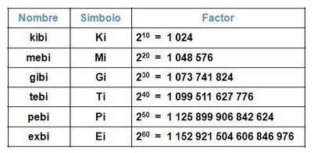Los nombres IEC están definidos hasta “exbi”, correspondiente al prefijo SI “exa”. Los otros prefijos, “zetta” (10^21) y “yotta” (10^24) no tienen correspondiente. Por extensión de lo establecido por la norma, se puede sugerir “zebi” (Zi) y “yobi” (Yi) como prefijos para 2^70 y 2^80. Incluso, fuera del ámbito de los organismos de estandarización, se han sugerido los prefijos “bronto” para 2^90 y “geop” para 2^100.
La parte bi del prefijo viene de la palabra binario, por ejemplo, kibibyte significa un kilobinario byte, que es 1024 bytes. Nótese también la K en mayúscula para el símbolo “Kibi-“: mientras que la letra para el prefijo análogo en el Sistema Internacional kilo- es una k en minúscula. La K en mayúscula ha sido seleccionada para dar consistencia con otros prefijos y con el uso extendido y erróneo del prefijo del SI (como en “KB“).
Para el año 2006 esta convención de nombres ya es empleada por algunos sistemas operativos como GNU/Linux, donde ya existen distribuciones que la exhiben (como Ubuntu), aunque todavía no ha ganado amplia difusión en otros medios.
En la octava edición del Sistema Internacional de Unidades publicada en el año 2006 se especifica que los prefijos del SI se refieren estrictamente a potencias de 10, e indica que los prefijos adoptados por la IEC para potencias binarias en el estándar internacional IEC 60027-2:2005, Símbolos de letras para usarse en tecnología eléctrica – Parte 2: Tele-comunicaciones y electrónica (IEC 60027-2:2005, Letter symbols to be used in electrical technology – Part 2: Telecommunications and electronics) deberían ser usados en el campo de la tecnología de la información para evitar el uso incorrecto de los prefijos del SI, aunque estos prefijos no sean parte del SI.
La IEEE ha aceptado el uso de los prefijos binarios bajo el estándar IEEE 1541 publicado en el año 2002 y elevado a estándar de uso completo en el año 2005. Allí se especifica “B” como el símbolo para el byte (por ejemplo, MB significa megabyte), y “b” como el símbolo para bit; sin embargo la IEC 60027 y el MIXF especifican “bit” (por ejemplo, Mbit para megabit), teniendo la mínima ambigüedad posible de byte “b” vs “B“.

Share this:

Hardware- Periféricos.
El Teclado
Un teclado es un periférico o dispositivo que permite ingresar información, tiene entre 101 y 108 teclas aproximadamente, está dividido en 4 bloques:
1. Bloque de funciones: Va desde la tecla F1 a F12, en tres bloques de cuatro: de F1 a F4, de F5 a F8 y de F9 a F12. Funcionan de acuerdo al programa que este abierto. Ej. Al presionar la tecla F1 permite en los programas de Microsoft acceder a la ayuda.
2. Bloque alfanumérico: Está ubicado en la parte inferior del bloque de funciones, contiene los números arábigos del 1 al 0 y el alfabeto organizado como en una máquina de escribir, además de algunas teclas especiales.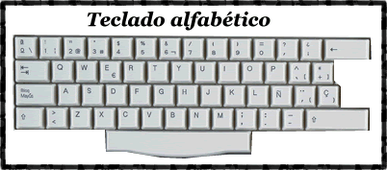
3. Bloque especial o de control: Está ubicado a la derecha del bloque alfanumérico, contiene algunas teclas especiales como Imp Pant, Bloq de desplazamiento, pausa, inicio, fin, insertar, suprimir, Repag, Avpag y las flechas direccionales que permiten mover el punto de inserción en las cuatro direcciones. También podemos incluir las teclas Ctrl, Alt, Alt Gr, Inicio de Windows y Menú Contextual que se encuentran dentro del

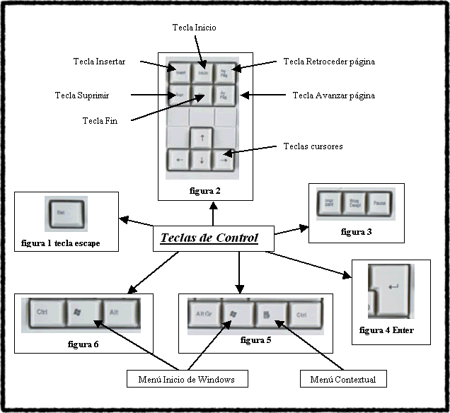
Teclado alfanumérico.
4. Bloque numérico: Está ubicado a la derecha del bloque especial, se activa cuando al presionar la tecla Bloq Num, contiene los números arábigos organizados como en una calculadora con el fin de facilitar la digitación de cifras, además contiene los signos de las cuatro operaciones básicas como suma +, resta -, multiplicación * y división /, también contiene una tecla de Intro o enter para ingresar las cifras.
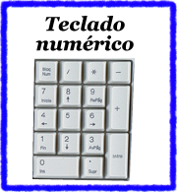

Historia

Disposición de las teclas
La disposición de las teclas se remonta a las primeras máquinas de escribir, las cuales eran enteramente mecánicas. Al pulsar una letra en el teclado, se movía un pequeño martillo mecánico, que golpeaba el papel a través de una cinta impregnada en tinta. Al escribir con varios dedos de forma rápida, los martillos no tenían tiempo de volver a su posición por la frecuencia con la que cada letra aparecía en un texto. De esta manera la pulsación era más lenta con el fin de que los martillos se atascaran con menor frecuencia
Sobre la distribución de los caracteres en el teclado surgieron dos variantes principales: la francesa AZERTY y la alemana QWERTY. Ambas se basaban en cambios en la disposición según las teclas más frecuentemente usadas en cada idioma. A los teclados en su versión para el idioma español además de la Ñ, se les añadieron los caracteres de acento agudo (´), grave (`) y circunflejo (^)), además de la cedilla (Ç) aunque estos caracteres son de mayor uso en francés, portugués o en catalán.
Cuando aparecieron las máquinas de escribir eléctricas, y después los ordenadores, con sus teclados también eléctricos, se consideraron seriamente modificar la distribución de las letras en los teclados, colocando las letras más corrientes en la zona central; es el caso del Teclado Simplificado Dvorak. El nuevo teclado ya estaba diseñado y los fabricantes preparados para iniciar la fabricación. Sin embargo, el proyecto se canceló debido al temor de que los usuarios tuvieran excesivas incomodidades para habituarse al nuevo teclado, y que ello perjudicara la introducción de las computadoras personales, que por aquel entonces se encontraban en pleno auge.

Disposición del teclado
La disposición del teclado es la distribución de las teclas del teclado de una computadora, una máquina de escribir u otro dispositivo similar.
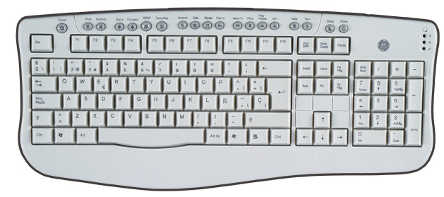
Existen distintas distribuciones de teclado, creadas para usuarios de idiomas diferentes. El teclado estándar en español corresponde al diseño llamado QWERTY. Una variación de este mismo es utilizado por los usuarios de lengua inglesa. Para algunos idiomas se han desarrollado teclados que pretenden ser más cómodos que el QWERTY, por ejemplo el Teclado Dvorak.
Las computadoras modernas permiten utilizar las distribuciones de teclado de varios idiomas distintos en un teclado que físicamente corresponde a un solo idioma. En el sistema operativo Windows, por ejemplo, pueden instalarse distribuciones adicionales desde el Panel de Control.
A primera vista en un teclado podemos notar una división de teclas, tanto por la diferenciación de sus colores, como por su distribución. Las teclas grisáceas sirven para distinguirse de las demás por ser teclas especiales (borrado, teclas de función, tabulación, tecla del sistema…). Si nos fijamos en su distribución vemos que están agrupadas en cuatro grupos:
- Teclas de función: situadas en la primera fila de los teclados. Combinadas con otras teclas, nos proporcionan acceso directo a algunas funciones del programa en ejecución.
- Teclas de edición: sirven para mover el cursor por la pantalla.
- Teclas alfanuméricas: son las más usadas. Su distribución suele ser la de los teclados QWERTY, por herencia de la distribución de las máquinas de escribir. Reciben este nombre por ser la primera fila de teclas, y su orden es debido a que cuando estaban organizadas alfabéticamente la máquina tendía a engancharse, y a base de probar combinaciones llegaron a la conclusión de que así es como menos problemas daban. A pesar de todo esto, se ha comprobado que hay una distribución mucho más cómoda y sencilla, llamada Dvorak, pero en desuso debido sobre todo a la incompatibilidad con la mayoría de los programas que usamos.
- Bloque numérico: situado a la derecha del teclado. Comprende los dígitos del sistema decimal y los símbolos de algunas operaciones aritméticas. Añade también la tecla especial Bloq Num, que sirve para cambiar el valor de algunas teclas para pasar de valor numérico a desplazamiento de cursor en la pantalla. el teclado numérico también es similar al de un calculadora cuenta con las 4 operaciones básicas que son + (suma), – (resta), * (multiplicación) y / (división).
Generalidades de Periféricos
Se definen como el hardware que permite ingresar y/o extraer información a la computadora.
Podemos clasificarlos en: periféricos de entrada, periféricos de salida y periféricos de entrada y salida o mixtos. Existen otras clasificaciones que hablan de periféricos de almacenamiento y de comunicación, aparte de los citados anteriormente. Entendemos que los periféricos, tanto de almacenamiento y de comunicación, son periféricos de entrada y salida, ya que, por ejemplo, una tarjeta de red (periférico de comunicación) permite ingresar y extraer la información a igual que un disco duro (periférico de almacenamiento). Debido a eso es que los clasificamos como periféricos de entrada y salida.

Periféricos de entrada.
Es el hardware que permite ingresar información a la computadora. Por ejemplo: teclado.
Los periféricos de entrada son generadores de información, por lo que no pueden recibir ningún dato procedente de la computadora ni de cualquier otro periférico.
Ejemplos de periféricos de entrada:
- Teclado.
- Mouse.
- Micrófono.
- Cámara web.
- Scanner.
- Tableta digitalizadora.
- Lector de códigos de barra.
- Tarjeta sintonizadora.

Periféricos de salida.
Es el hardware que permite extraer información a la computadora. Por ejemplo: monitor.
Son los que reciben información que es procesada por la CPU y la reproducen para que sea perceptible para el usuario. Algunos ejemplos son:
- Monitor.
- Tarjeta de video.
- Impresora.
- Parlantes.
- Auriculares.

Periféricos de entrada y salida o mixtos.
Es el hardware que permite ingresar y extraer información a la computadora.
A diferencia de los otros periféricos, estos permiten realizar ambas cosas, es decir, permite que la entrada de información a la computadora y la salida de información.
Ejemplos:
- Los dispositivos de almacenamiento permanente como el disco duro y el pendrive, entre otros.
- Modem ya sea el que se conecta a la vía telefónica directamente o el modem ADSL.
- La tarjeta de red.
- La tarjeta de sonido.
- La impresora multifunción.
- Los switch, router, hubs.

Introducción a la Informática

Concepto de Computadora
Una computadora (del inglés computer, y éste del latín computare –calcular) es una máquina electrónica que recibe y procesa datos para convertirlos en información útil. Una computadora es una colección de circuitos integrados y otros componentes relacionados que puede ejecutar con exactitud, rapidez y de acuerdo a lo indicado por un usuario o automáticamente por otro programa, una gran variedad de secuencias o rutinas de instrucciones que son ordenadas, organizadas y sistematizadas en función a una amplia gama de aplicaciones prácticas y precisamente determinadas, proceso al cual se le ha denominado con el nombre de programación y al que lo realiza se le llama programador. La computadora, además de la rutina o programa informático, necesita de datos específicos (a estos datos, en conjunto, se les conoce como “Input” en inglés) que deben ser suministrados, y que son requeridos al momento de la ejecución, para proporcionar el producto final del procesamiento de datos, que recibe el nombre de “output”. La información puede ser entonces utilizada, reinterpretada, copiada, transferida, o retransmitida a otra(s) persona(s), computadora(s) o componente(s) electrónico(s) local o remotamente usando diferentes sistemas de telecomunicación, pudiendo ser grabada, salvada o almacenada en algún tipo de dispositivo o unidad de almacenamiento.
La característica principal que la distingue de otros dispositivos similares, como la calculadora no programable, es que es una máquina de propósito general, es decir, puede realizar tareas muy diversas, de acuerdo a las posibilidades que brinde los lenguajes de programación y el hardware.

Arquitectura
Aunque las tecnologías empleadas en las computadoras digitales han cambiado mucho desde que aparecieron los primeros modelos en los años 40, la mayoría todavía utiliza la Arquitectura de von Neumann, publicada a principios de los años 1940 por John von Neumann, que otros autores atribuyen a John Presper Eckert y John William Mauchly.
La arquitectura de Von Neumann describe una computadora con 4 secciones principales: la unidad aritmético lógica (ALU por sus siglas del inglés: Arithmetic Logic Unit), la unidad de control (la unidad aritmético lógica y la unidad de control forman la unidad de sistema o microprocesador), la memoria central, y los dispositivos de entrada y salida (E/S). Estas partes están interconectadas por canales de conductores denominados buses:
- La memoria es una secuencia de celdas de almacenamiento numeradas, donde cada una es un bit o unidad de información. La instrucción es la información necesaria para realizar lo que se desea con el computador. Las «celdas» contienen datos que se necesitan para llevar a cabo las instrucciones, con el computador. El número de celdas varían mucho de computador a computador, y las tecnologías empleadas para la memoria han cambiado bastante. En general, la memoria puede ser reescrita varios millones de veces (memoria RAM); se parece más a una pizarra que a una lápida (memoria ROM) que sólo puede ser escrita una vez.
- El procesador (también llamado Unidad central de procesamiento o CPU) consta de:
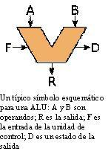
Esquema de la ALU
- La unidad aritmético lógica o ALU es el dispositivo diseñado y construido para llevar a cabo las operaciones elementales como las operaciones aritméticas (suma, resta,…), operaciones lógicas (Y, O, NO), y operaciones de comparación o relacionales. En esta unidad es en donde se hace todo el trabajo computacional.
- La unidad de control sigue la dirección de las posiciones en memoria que contienen la instrucción que el computador va a realizar en ese momento; recupera la información poniéndola en la ALU para la operación que debe desarrollar. Transfiere luego el resultado a ubicaciones apropiadas en la memoria. Una vez que ocurre lo anterior, la unidad de control va a la siguiente instrucción (normalmente situada en la siguiente posición, a menos que la instrucción sea una instrucción de salto, informando al ordenador de que la próxima instrucción estará ubicada en otra posición de la memoria).
- Los dispositivos E/S sirven a la computadora para obtener información del mundo exterior y/o comunicar los resultados generados por el computador al exterior. Hay una gama muy extensa de dispositivos E/S como teclados, monitores, unidades de disco flexible o cámaras web.
Introducción a la Informática
El vocablo informática proviene del francés informatique, acuñado por el ingeniero Philippe Dreyfus en 1962. Es un acrónimo de las palabras information y automatique (información automática). En lo que hoy día conocemos como informática confluyen muchas de las técnicas, procesos y máquinas (ordenadores) que el hombre ha desarrollado a lo largo de la historia para apoyar y potenciar su capacidad de memoria, de pensamiento y de comunicación.
Conceptualmente, se puede entender como aquella disciplina encargada del estudio de métodos, procesos, técnicas, desarrollos y su utilización en ordenadores (computadoras), con el fin de almacenar, procesar y transmitir información y datos en formato digital.
Origen y significado del término.
En 1957 el Karl Steinbuch acuñó la palabra alemana Informatik en la publicación de un documento denominado Informatik: Automatische Informationsverarbeitung (Informática: procesamiento automático de información).
En ruso, Alexander Ivanovich Mikhailov fue el primero en utilizar informatika con el significado de «estudio, organización, y la diseminación de la información científica» que sigue siendo su significado en dicha lengua.
El término francés Informatique fue acuñado en 1962 por Philippe Dreyfus para su empresa «Société d’Informatique Appliquée». Pronto adaptaciones locales del término aparecieron en italiano, español, rumano, portugués y holandés, entre otras lenguas, refiriéndose a la aplicación de las computadoras para almacenar y procesar la información.
En inglés, la palabra Informatics fue acuñada independiente y casi simultáneamente por Walter F. Bauer, en 1962, cuando Bauer cofundó la empresa denominada «Informatics General, Inc.». Dicha empresa registró el nombre y persiguió a las universidades que lo utilizaron, forzándolas a utilizar la alternativa computer science. La Association for Computing Machinery, la mayor organización de informáticos del mundo se dirigió a Informatics General Inc. para poder utilizar la palabra informatics en lugar de computer machinery, pero al empresa se negó. Informatics General Inc. cesó sus actividades en 1985, pero para esa época el nombre de computer science estaba plenamente arraigado. Actualmente los angloparlantes utilizan el término computer science, traducido a veces como «Ciencias de la computación», para designar tanto el estudio científico como el aplicado; mientras que designan como information technology (IT) o data processing, traducido a veces como «tecnologías de la información», al conjunto de tecnologías que permiten el tratamiento automatizado de información.

Introducción.
La informática es la ciencia aplicada que abarca el estudio y aplicación del tratamiento automático de la información utilizando dispositivos electrónicos y sistemas computacionales. También está definida como el procesamiento automático de la información.
Conforme a ello, los sistemas informáticos deben realizar las siguientes tres tareas básicas:
- Entrada: Captación de la información digital.
- Proceso: Tratamiento de la información.
- Salida: Transmisión de resultados binarios.
En los inicios del procesado de información, con la informática sólo se facilitaba los trabajos repetitivos y monótonos del área administrativa, gracias a la automatización de esos procesos, ello trajo como consecuencia directa una disminución de los costes y un incremento en la producción.
En la informática convergen los fundamentos de las ciencias de la computación, la programación y metodologías para el desarrollo de software, la arquitectura de computadores, las redes de datos (como Internet), la inteligencia artificial y ciertas cuestiones relacionadas con la electrónica. Se puede entender por informática a la unión sinérgica de todo este conjunto de disciplinas.
Esta disciplina se aplica a numerosas y variadas áreas del conocimiento o la actividad humana, como por ejemplo: gestión de negocios, almacenamiento y consulta de información, monitorización y control de procesos, industria, robótica, comunicaciones, control de transportes, investigación, desarrollo de juegos, diseño computarizado, aplicaciones/herramientas multimedia, medicina, biología, física, química, meteorología, ingeniería, arte, etc. Una de la aplicaciones más importantes de la informática es proveer información en forma oportuna y veraz, lo cual, por ejemplo, puede tanto facilitar la toma de decisiones a nivel gerencial (en una empresa) como permitir el control de procesos críticos.
Actualmente es difícil concebir un área que no use, de alguna forma, el apoyo de la informática. Ésta puede cubrir un enorme abanico de funciones, que van desde las más simples cuestiones domésticas, hasta los cálculos científicos más complejos.
Entre las funciones principales de la informática se cuentan las siguientes:
- Creación de nuevas especificaciones de trabajo.
- Desarrollo e implementación de sistemas informáticos.
- Sistematización de procesos.
- Optimización de los métodos y sistemas informáticos existentes.

Software
Concepto de software
Software se refiere al equipamiento lógico o soporte lógico de una computadora digital, y comprende el conjunto de los componentes lógicos necesarios para hacer posible la realización de una tarea específica, en contraposición a los componentes físicos del sistema (hardware).
Nace por la necesidad de aprovechar las capacidades de cómputo de las computadoras, permitiendo a los programadores organizar y escribir complejos conjuntos de instrucciones que posteriormente serán analizadas y traducidas a un lenguaje que las máquinas pueden comprender, obteniendo por todo este proceso unos ficheros conocidos popularmente como binarios o ejecutables, con las funciones específicas para lo que han sido creados. Como ejemplo, cabe mencionar al mismo traductor usado en el proceso, el cual consiste en otro programa que previamente se escribió para realizar dicha función.
Tales componentes lógicos incluyen, entre muchos otros, aplicaciones informáticas como procesadores de texto, que permiten manejar y codificar textos con formato; software de sistema, como un sistema operativo, que, básicamente, actúa de estación entre el hardware y los programas que solicitan recursos, facilitando la interacción con los componentes físicos y el resto de las aplicaciones.

Etimología
Software es una palabra proveniente del inglés (literalmente: partes blandas o suaves), que en español no posee una traducción adecuada al contexto, por lo cual se la utiliza asiduamente sin traducir y así fue admitida por la Real Academia Española (RAE). Aunque no es estrictamente lo mismo, suele sustituirse por expresiones tales como programas (informáticos) o aplicaciones (informáticas).
Software es lo que se denomina producto en Ingeniería de Software.

Definición de software
Probablemente la definición más formal de software sea la siguiente:
Es el conjunto de los programas de cómputo, procedimientos, reglas, documentación y datos asociados que forman parte de las operaciones de un sistema de computación.
Extraído del estándar 729 del IEEE
Considerando esta definición, el concepto de software va más allá de los programas de cómputo en sus distintos estados: código fuente, binario o ejecutable; también su documentación, datos a procesar e información de usuario forman parte del software: es decir, abarca todo lo intangible, todo lo “no físico” relacionado.
El término «software» fue usado por primera vez en este sentido por John W. Tukey en 1957. En las ciencias de la computación y la ingeniería de software, el software es toda la información procesada por los sistemas informáticos: programas y datos. El concepto de leer diferentes secuencias de instrucciones desde la memoria de un dispositivo para controlar los cálculos fue introducido por Charles Babbage como parte de su máquina diferencial. La teoría que forma la base de la mayor parte del software moderno fue propuesta por vez primera por Alan Turing en su ensayo de 1936, “Los números computables”, con una aplicación al problema de decisión.

Clasificación del Software
Se define el software como el componente lógico de las computadoras (son los programas). El software podemos clasificarlos según su función, distribución (comercialización) y licencia. Pueden existir o definirse otros criterios de clasificación.
En base a la Función, podemos clasificar al software en: de Base, de Aplicación y de Aplicación Web. De acuerdo a la Distribución (Comercialización), podemos clasificarlos en Pago, Shareware (Demo o Trial) y Freeware; y según la Licencia en, Propietario (Privativo), Libre, Open Source (código abierto) y Dominio Público.
Esta forma de clasificar el software fue diseñada por mí ya que considero necesario una nueva forma de clasificar al software. Hoy en día ya no podemos hablar sólo de software de base y de aplicación, sino que es necesario ampliar dicha clasificación basados en otros criterios. Esto no significa que puedan existir otros criterios o modificarse los planteados aquí.

Clasificación de acuerdo a la función.
Podemos decir que es la clasificación clásica o tradicional del software, es decir, si se realiza una búsqueda en Internet, se encontrará que el software se clasifica en: software de base y software de aplicación. También existen variaciones en las cuales se les agrega a dicha clasificación: software de desarrollo (software que se utiliza para crear software) y/o software hecho a pedido (aquel que se crea para una persona o empresa en particular).
En el caso del software de desarrollo y hecho a pedido, los incorporo a la clasificación de software de aplicación, ya que son software que se aplican para un fin determinado.

Software de base.
Según algunos son los sistemas operativos. Estos se definen como el software que actúa de interfaz entre los dispositivos de hardware y los programas usados por el usuario para manejar un computador. Es responsable de gestionar, coordinar las actividades y llevar a cabo el intercambio de los recursos y actúa como estación para las aplicaciones que se ejecutan en la máquina.
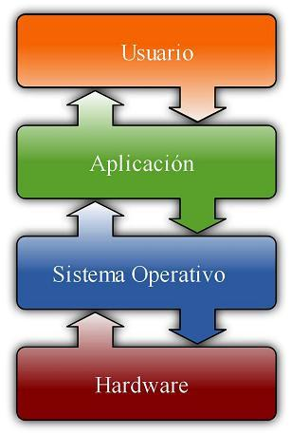
Sistema operativo, extraído de wikipedia
Junto con los sistemas operativos, podemos incluir dentro del software de base, a los Drivers. Los drivers son pequeños programas que permiten reconocer y utilizar un determinado hardware por parte del sistema operativo. Según Wikipedia: “… Un controlador de dispositivo, llamado normalmente controlador (en inglés, device driver) es un programa informático que permite al sistema operativo interactuar con un periférico, haciendo una abstracción del hardware y proporcionando una interfaz -posiblemente estandarizada- para usarlo. Se puede esquematizar como un manual de instrucciones que le indica al sistema operativo, cómo debe controlar y comunicarse con un dispositivo en particular. Por tanto, es una pieza esencial, sin la cual no se podría usar el hardware…”

Software de Aplicación.
Una aplicación es un tipo de programa informático diseñado como herramienta para permitir a un usuario realizar uno o diversos tipos de trabajo. Esto lo diferencia principalmente de otros tipos de programas como los sistemas operativos (que hacen funcionar a la computadora).
Suele resultar una solución informática para la automatización de ciertas tareas complicadas como pueden ser la contabilidad, la redacción de documentos, o la gestión de un almacén. Algunos ejemplos de programas de aplicación son los procesadores de textos, hojas de cálculo, y base de datos.
Ciertas aplicaciones desarrolladas «a medida» suelen ofrecer una gran potencia ya que están exclusivamente diseñadas para resolver un problema específico. Otros, llamados paquetes integrados de software, ofrecen menos potencia pero a cambio incluyen varias aplicaciones, como un programa procesador de textos, de hoja de cálculo y de base de datos.
Otros ejemplos de programas de aplicación pueden ser: programas de comunicación de datos, Multimedia, presentaciones, diseño gráfico, cálculo, finanzas, correo electrónico, compresión de archivos, presupuestos de obras, gestión de empresas, etc.
Algunas compañías agrupan diversos programas de distinta naturaleza para que formen un paquete (llamados suites) que sean satisfactorios para las necesidades más apremiantes del usuario. Todos y cada uno de ellos sirven para ahorrar tiempo y dinero al usuario, al permitirle hacer cosas útiles con la computadora; algunos con ciertas prestaciones, otros con un determinado diseño; unos son más amigables o fáciles de usar que otros, pero bajo el mismo principio.

Aplicación Web.
Se denomina aplicación web a aquellas aplicaciones que los usuarios pueden utilizar accediendo a un servidor web a través de Internet o de una intranet mediante un navegador. En otras palabras, es una aplicación software que se codifica en un lenguaje soportado por los navegadores web en la que se confía la ejecución al navegador.
Las aplicaciones web son populares debido a lo práctico del navegador web como cliente ligero, a la independencia del sistema operativo, así como a la facilidad para actualizar y mantener aplicaciones web sin distribuir e instalar software a miles de usuarios potenciales. Existen aplicaciones como los webmails, wikis, weblogs, tiendas en línea y la propia Wikipedia que son ejemplos bien conocidos de aplicaciones web.

Software- Administrar la Información
Unidades de Almacenamiento
Organizando la información
Recordar:
Dispositivo de almacenamiento es el hardware periférico de entrada y salida que permite guardar permanentemente la información.
Dispositivos:
- Internos: disco duro.
- Externos:
- Masivos: pendrive, reproductores mp3/mp4, tarjeta flash.
- Ópticos: cd, dvd, minicd, etc.
- Magnéticos: disquette, cintas, etc.
La unidad de almacenamiento es el lugar lógico donde se guarda la información de manera permanente y está relacionada con un dispositivo de almacenamiento. Las unidades las designa el sistema operativo y, generalmente, pueden ser de la A:\ hasta la Z:\.
Unidad de almacenamiento= Unidad lógica.
En Windows se designan de la siguiente manera:
Una unidad se relaciona SÓLO con un dispositivo pero un dispositivo (disco duro o pendrive) puede relacionarse con más de una unidad.
¿Para qué se divide un disco en varias unidades?
De la misma manera que un cuaderno de más de 100 hojas se puede dividir para varias asignaturas, un disco duro se puede dividir para guardar distintas informaciones en diferentes unidades. Cada unidad es independiente a la otra (salvo que se rompa el disco duro) y, generalmente, se deja una unidad para el sistema operativo y la otra para la información, de esa manera si pasa algo con el sistema operativo, no se pierde la información.
¿Cómo se hace para dividir un disco duro en varias unidades?
Se debe utilizar un software que permita particionar el disco duro. Se llama particionar cuando se divide en unidades lógicas a un dispositivo de almacenamiento. Un software muy usado es el Partition magic.
Archivos y Carpetas.
Organizando la información 2.
¿Qué es un Archivo?
Es un conjunto de información que se almacena en algún medio de escritura que permita ser leído o accedido por una computadora. Un archivo es identificado por un nombre y la extensión.
Los archivos se ubican en directorios o carpetas. Un archivo debe ser único en ese directorio. En otras palabras, no puede haber dos archivos con el mismo nombre y extensión en el mismo directorio. La extensión de archivo, es una cadena de caracteres anexada al nombre de un archivo antecedido por un punto. Su función principal es diferenciar el contenido del archivo de modo que el sistema operativo disponga el procedimiento necesario para ejecutarlo o interpretarlo. Algunos sistemas operativos, especialmente los herederos de DOS como Windows, utilizan las extensiones de archivo para reconocer su formato, incluyendo el de archivos ejecutables. Otros sistemas operativos, como los basados en Unix, utilizan las extensiones de archivo por simple convención, no necesariamente utilizándolas para determinar su tipo.
Tipos de extensiones.
Extensiones de Sistema.
Estos son los archivos necesarios para el funcionamiento interno del Sistema Operativo así como de los diferentes programas que trabajan en él. No está recomendado moverlos, editarlos o variarlos de ningún modo ya que podrían afectar al funcionamiento del sistema.
Extensiones de Aplicaciones.
Extensión | Corresponde
.doc | Documento de Word
.xls | Libro de Excel
.mp3 | Formato audio digital comprimido
.mp4 .mpg | Formato video digital comprimido
.ppt | Presentación de Powerpoint
.jpg | Archivo de imagen
.rtf | Formato de texto enriquecido
.bmp | Archivo mapa de bit
.wav | Formato audio digital sin comprimir
.txt | Archivo de texto
.docx | Documento de Word 2007
¡¡¡Cuidado con los archivos con más de una extensión!!!
¿Qué es una Carpeta?
Es el lugar lógico donde se guarda la información.
La mayoría de las computadoras organizan los archivos en jerarquías llamadas carpetas o directorios. Cada carpeta puede contener un número arbitrario de archivos, y también puede contener otras carpetas. Las otras carpetas pueden contener todavía más archivos y carpetas, y así sucesivamente, construyéndose una estructura en árbol en la que una «carpeta raíz» puede contener cualquier número de niveles de otras carpetas y archivos. A las carpetas se les puede dar nombre exactamente igual que a los archivos (excepto para la carpeta raíz, que a menudo no tiene nombre). El uso de carpetas hace más fácil organizar los archivos de una manera lógica.
Árbol de Directorios
Es una estructura formada por carpetas las cuales están ordenadas en base a un criterio lógico.
Algunas consideraciones:
- Unidad raíz= carpeta raíz
- Ordenamiento lógico de las carpetas y subcarpetas.
- No pueden existir dos subcarpetas con el mismo nombre dentro de la misma carpeta (igual que con los archivos).
Administrar la Información
La información en una computadora está almacenada en forma de archivos los cuales se guardan dentro de carpetas o directorios. Administrar la información implica utilizar una aplicación que nos permita desde crear carpetas hasta eliminar archivos y/o carpetas. Dichas aplicaciones NO CREAN ARCHIVOS por lo que no tienen el comando Guardar ni Guardar como. Dicha aplicación se llama Administrador de archivos, Gestor de archivos o Explorador de archivos. Ver más información en Wikipedia.
Independientemente del sistema operativo, básicamente todas tienen una funcionalidad similar. Podemos definirlas como aplicaciones cuya función es gestionar los archivos y carpetas. Estas aplicaciones se utilizan tanto para crear carpetas como para copiar, mover o eliminar archivos así como también comprobar el estado de las unidades de almacenamiento.
Ejemplo típico de este tipo de aplicaciones son el Explorador de Windows del sistema operativo Windows de Microsoft, y Nautilus de la distribución Ubuntu del sistema operativo Linux.
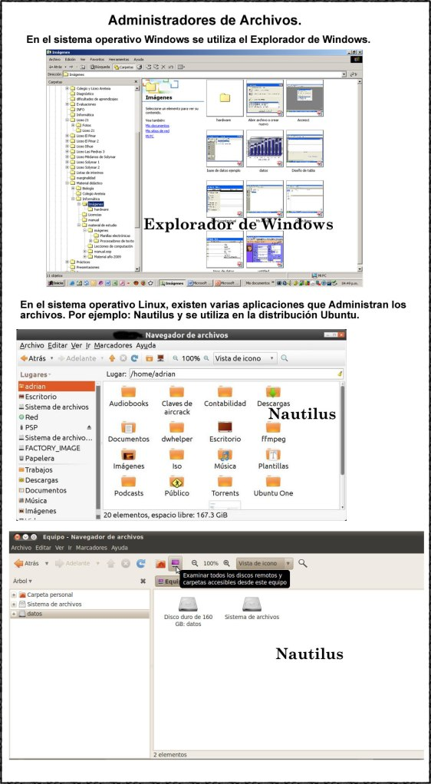
Para el sistema operativo Mac Os de Apple existen varios peros el más utilizado y que viene con el sistema operativo se llama Finder:
También podemos agregar para Mac Os el Rage Macintosh Explorer
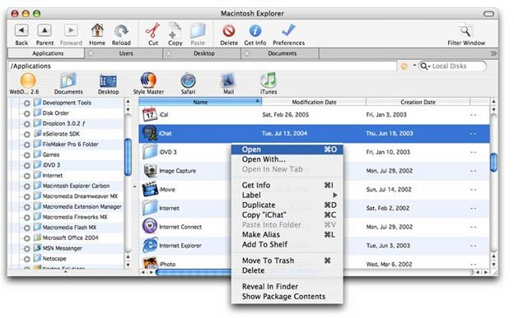Sólo se explicarán el Explorador de Windows y Nautilus como ejemplo de aplicaciones que administran archivos.
Administrar la información en Linux
Colores, formas, posturas, texturas, sabores: en la variedad está el gusto, se suele decir. Por lo tanto, cuanta más diferencia, más disfrute y más posibilidades de estar a gusto y de ser feliz. Exactamente eso es lo que podemos encontrar en el mundo del software libre: muchas opciones para que cada uno elija el programa que mejor se adapta a sus gustos y necesidades.
Y en Echoes han realizado una pequeña lista de los administradores de archivos disponibles en el mundo Linux, junto con la opinión del autor original.
Konqueror – El administrador de archivos predeterminado en KDE3, las funciones de administrador de Konqueror fueron reemplazadas por Dolphin en KDE4. Muy poderoso, Konqueror soporta perfiles, ventanas divididas, diversos modos de visualización, plugins y muchas características más.
Sitio Oficial
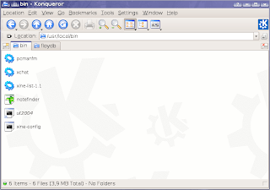
Krusader – Otro poderoso administrador de archivos para KDE, Krusader tiene una interfaz similar a Midnight Commander, comenzando por los dos paneles predeterminados (también llamado modo ‘twin panel’).
Sitio Oficial
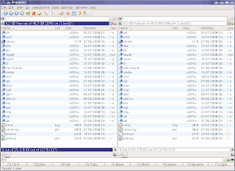
Dolphin – El nuevo administrador de archivos en KDE4, Dolphin apunta a ser fácil de utilizar y entrega características basicas para administración de archivos. (Opinión muy personal del autor: “Aunque el sitio web oficial indica que Dolphin se enfoca en la usabilidad, puede resultar más dificil de usar que Konqueror o Xfe, por ejemplo. “)
Sitio Oficial
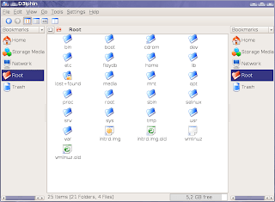
Nautilus – El administrador de archivos predeterminado de GNOME, elogiado por algunos criticado por otros, Nautilus tiene una interfaz simplificada, siendo lo suficientemente poderoso al mismo tiempo. Aunque actualmente no soporta pestañas, Nautilus incluye un montón de otras útiles características y puede ser ampliado a través de scripts.
Sitio Oficial
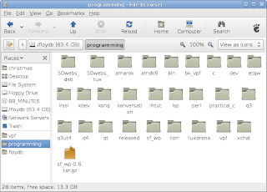
Xfe – Un simpático pequerño administrador de archivos rico en características, con una interfaz intuitiva, el X File Explorer es desarrollado con el juego de herramientas de interfaces gráficas FOX. Puedes ver una completa revisión aquí.
Sitio Oficial
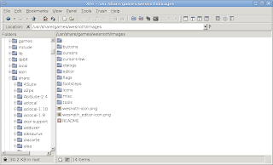
Thunar – El administrador de archivos prederterminado en Xfce, en mi opinion Thunar es como Nautilus pero a su manera.
Sitio Oficial
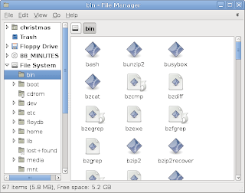
ROX-Filer – A pesar que ROX-Filer tiene un interfaz minimalista, entrega varias características y opciones de configuración.
Sitio Oficial
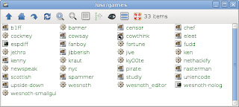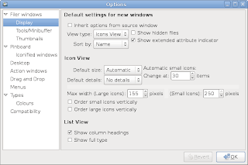
PCManFM – Desarrollado en Gtk, PCManFM es simple y tiene pestañas, que lo hace ser preferido por algunos sobre Nautilus. Completa revisión aquí.
Sitio Oficial
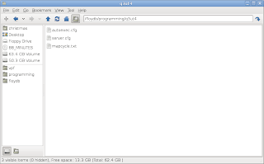
Midnight Commander – Administrador de archivos que utiliza TUI (Text User Interface, Interfaz de usuario basado en texto) lo que significa que no necesita de un entorno gráfico como X para poder funcionar. Honestamente nuevo he visto el punto de utilizar un administrador de archivos desde la consola, aunque algunos lo prefieren en vez de utilizar solo comandos.
Su interfaz recuerda al antiguo Norton Commander del también viejo DOS.
Sitio Oficial
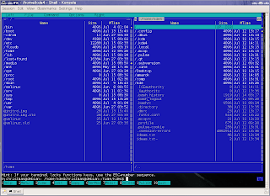
Artículo original en inglés en 9 File Managers for Linux (Via VivaLinux)
Mi preferido es Konqueror, por todo lo versatil que es este administrador de archivos, y por todas las funciones que posee.
Explorador de Windows
Es un software de aplicación propietario y pago, accesorio al sistema operativo que cumple la función de administrar las carpetas y archivos, es decir, la información.
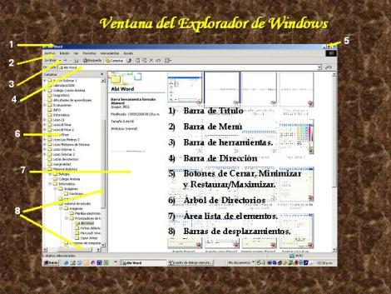
Descripción de la ventana del Explorador de Windows
En las versiones anteriores a Windows ’95 dicha función la cumplía el Administrador de Archivos.
¿Qué puedo hacer con el Explorador (o cualquier aplicación que administre los archivos y carpetas)?
- Crear, cambiar el nombre, mover, copiar y eliminar carpetas: permite ordenar las carpetas que integran el árbol de directorios.
- Cambiar el nombre, mover, copiar y eliminar archivos: permite organizar la información en el árbol de directorios.
- Respaldar la información en otros dispositivos de almacenamientos.
- Controlar el estado de las unidades lógicas.
El Explorador de Windows NO CREA archivos.
El Explorador se puede abrir de las siguientes maneras:
- Realizando doble con el botón izquierdo sobre el icono Mi PC.
- Realizando un clic con el botón derecho sobre el botón de Inicio y elegir la opción Explorar.
- Realizando un clic en el botón Inicio (o apretando la tecla de Inicio) elegir Programas y, luego, Explorador de Windows; en algunos casos, se debe ir hasta Accesorios.
- Realizar la combinación de teclas Inicio+E.
Menú Archivo.
Podemos desplegar el menú clickeando con el botón izquierdo o apretando la combinación de las teclas Alt + A. El contenido del menú puede variar dependiendo de lo que esté seleccionado.
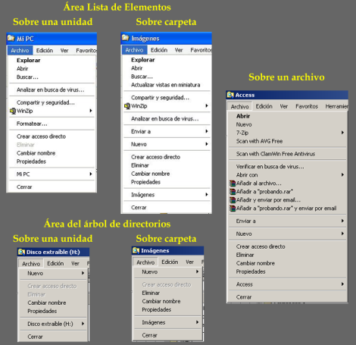
Menú Archivo
Descripción de algunos comandos del Menú Archivo:
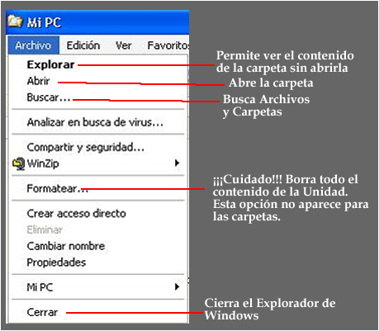
Descripción de algunos comandos
1. Crear carpetas.
Existen varios procedimientos o métodos para crear una carpeta. Independientemente de cual sea el método, primero se deberá seleccionar la carpeta donde se creará la subcarpeta.
- Menú Archivo
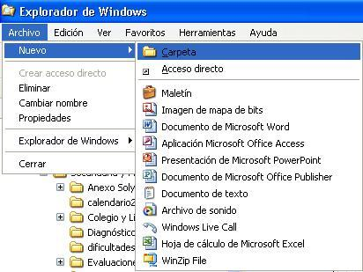
Crear carpeta
- Menú Contextual
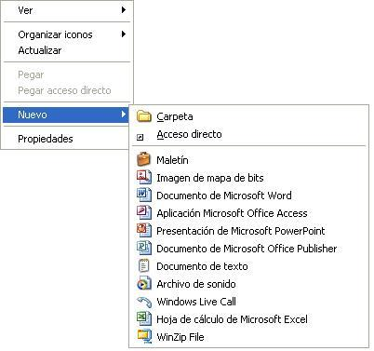
Crear carpeta
2. Cambiar nombre.
Permite cambiar el nombre a archivos y carpetas. Existen varios métodos (tanto con el teclado o el mouse) pero siempre primero hay que seleccionar la carpeta o archivo.
- Menú Archivo
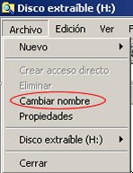
Cambiar nombre
- Menú Contextual
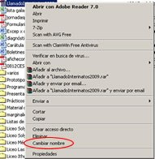
Cambiar nombre
Para activar el Menú Contextual: Podemos realizar un clic con el botón derecho o apretar la tecla del menú contextual del teclado (al lado de la tecla Ctrl que está debajo del Enter). Debemos realizar el procedimiento en el área de lista de elementos; para ello clickeamos con el botón izquierdo sobre dicha área o utilizamos la tecla de tabulación para desplazarnos.
- Otros métodos.
- Realizando un doble click seguido con el botón izquierdo nos permite cambiar el nombre también.
- Apretando la tecla F2 (recordar que previamente hay que seleccionar la carpeta). Es similar al doble click con el botón izquierdo.
3. Eliminar.
Nos permite eliminar archivos y/o carpetas. Dependiendo de la configuración de la Papelera de reciclaje, los archivos y/o carpetas eliminados quedarán en la papelera por un tiempo determinado o serán eliminados permanentemente. Siempre aparece un cartel para confirmar si queremos eliminar lo seleccionado.
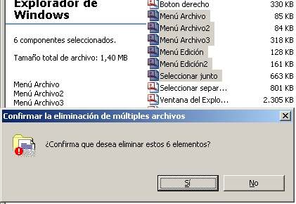
Confirmar eliminar
Procedimientos:
- Ir al Menú Archivo y elegir Eliminar.
- Ir al Menú Contextual y elegir Eliminar.
- Apretar la tecla Supr (Del).
4. Propiedades.
El cuadro de diálogo que aparezca dependerá de lo que seleccionemos: una unidad lógica, una carpeta o un archivo.
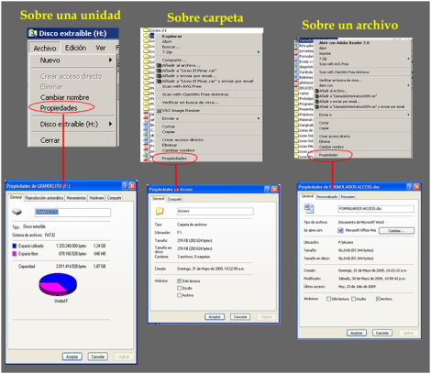
Propiedades
En el caso de una unidad lógica, aparecerán varias fichas. La ficha General nos brindará información sobre la cantidad de espacio libre y ocupado de dicha unidad; la ficha Herramientas nos permitirá abrir programas para el mantenimiento de la unidad (desfragmentador, scandisk y copia de seguridad); la ficha Compartir se utiliza para compartir la unidad en una red de computadoras.
En el caso de una carpeta, la ficha General nos brindará información sobre la dirección o ruta de la carpeta, el tamaño (cantidad de espacio ocupado), la cantidad de archivos y subcarpetas que contiene y cuando fue creada. La ficha Compartir es igual que la de la unidad lógica.
En el caso de un archivo, la que importa es la ficha General que es igual a la de la carpeta.
En el caso de seleccionar varios archivos y/o carpetas, nos brindará información sobre la cantidad de archivos y carpetas así como la ubicación y el tamaño.
Procedimientos:
- Ir al Menú Archivo y elegir Propiedades.
- Ir al Menú Contextual y elegir Propiedades.
Menú Edición.
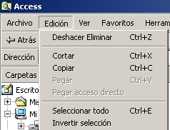
Menú Edición
1. Deshacer y rehacer.
Deshacer: es volver a la acción o procedimiento anteriormente realizado.
Rehacer: es volver a la acción que se deshizo. No se puede rehacer sin haber realizado anteriormente la acción de deshacer.
Procedimientos.
- Ir al Menú Edición: podemos clickear con el botón izquierdo sobre el menú o con el teclado apretando las teclas Alt + E para desplegar el menú. Luego elijo la opción que corresponda.
- Realizando las combinaciones de teclas:

  - Para deshacer: Ctrl+Z.
  - Para rehacer: Ctrl+Y.
2. Copiar, cortar y pegar.
Previamente a copiar, cortar o pegar, se deberá seleccionar.
Copiar: es crear un duplicado de lo seleccionado en el portapapeles.
Cortar: es mover lo seleccionado al portapapeles. Mover es sinónimo de cortar.
Pegar: es copiar el contenido del portapapeles en el lugar seleccionado.
Procedimientos.
- Ir al Menú Edición: podemos clickear con el botón izquierdo sobre el menú o con el teclado apretando las teclas Alt + E para desplegar el menú. Luego elijo la opción que corresponda.
- Ir al menú contextual y elegir la opción que corresponda.
- Realizando las combinaciones de teclas:
- Para copiar: Ctrl+C.
- Para cortar: Ctrl+X.
- Para pegar: Ctrl+V.
Otros procedimientos.
- Apretar el botón derecho y arrastrar hasta la carpeta destino. Elegir copiar o mover.
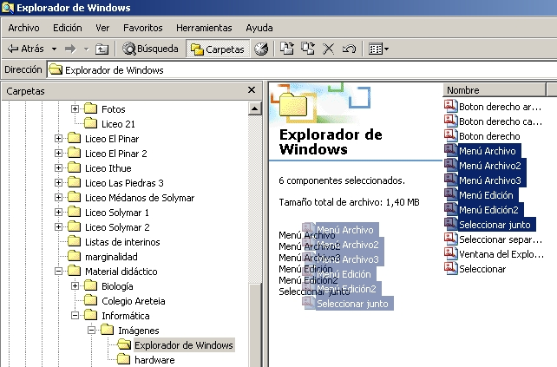
Seleccionar y arrastrar con el botón derecho apretado hacia la carpeta destino
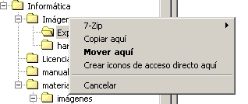
Menú contextual que aparece al soltar el botón derecho

Software- Generalidades de aplicaciones

Método abreviado y uso del teclado

Manejo del teclado.

Método abreviado.
El método abreviado nos permite acceder a los distintos comandos de Windows y Office a través del uso del teclado independizándonos del mouse. A continuación se indicarán el conjunto de teclas del método abreviado más utilizados (el signo de más indica que hay que pulsar las teclas indicadas a la vez):
F CTRL + A abre un documento.
F CTRL + G guarda un documento.
F CTRL + P imprime el documento activo.
F CTRL + U crea un documento nuevo.
F CTRL + F2 muestra vista preliminar.
F ALT + F4 sale y pide que guarde documentos.
F CTRL + C copiar.
F CTRL + X cortar.
F CTRL + V pegar.
F CTRL + Z deshacer.
F CTRL + Y rehacer.
F SUPR eliminar o suprimir.
F CTRL + B Buscar/Reemplazar/Ir a…
F CTRL + E selecciona todo el documento.
F CTRL + FIN lleva el cursor al final del documento.
F CTRL + INICIO lleva el cursor al comienzo del documento.
F CTRL + K activa/desactiva formato cursiva.
F CTRL + N activa/desactiva formato negrita.
F CTRL + S activa/desactiva formato subrayado.
F CTRL + D alinea el párrafo a la derecha.
F CTRL + Q alinea el párrafo a la izquierda.
F CTRL + T centra el párrafo.
F CTRL + J alineación justificada.
F F7 corrección ortográfica.

Utilizando las teclas alt y tabulación.
Si observamos en la barra de menú, veremos que cada menú tiene subrayada una letra. Pulsando la tecla ALT más la letra subrayada desplegaremos dicho menú.
Barra de menú de Ms Word
Si desplegamos, por ejemplo, el menú archivo, notaremos que cada comando presenta, también, una letra subrayada, la cual si la pulsamos estaremos activando dicho comando (por ejemplo: si pulsamos la tecla A activaremos el comando Abrir). También podemos observar que hay comandos que presentan a un lado el método abreviado correspondiente.
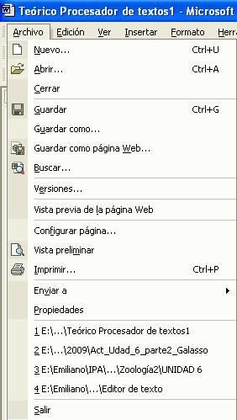
Menú Archivo de Ms Word
Observando el cuadro de diálogo de Formato Fuente, veremos que cada opción tiene una letra subrayada. Podremos acceder a cada opción de dos maneras: por un lado, pulsando las teclas ALT más la letra subrayada o, por otro lado, pulsando la tecla de tabulación (es la que está arriba de la tecla de bloqueo de mayúscula) nos permite movernos en la dirección de las agujas del reloj por cada opción y hacemos un enter en la opción que elijamos.
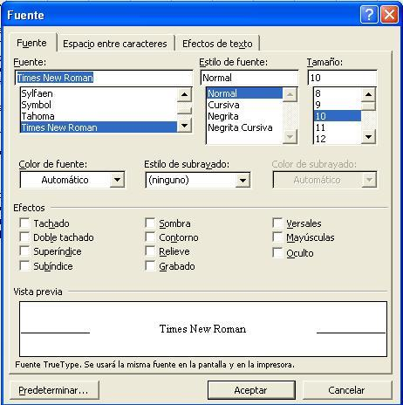
Cuadro de diálogo Fuente

- Apretar el botón izquierdo y arrastrar hacia la carpeta destino. Este procedimiento sólo mueve lo que se seleccionó.
3. Seleccionar todo.
Nos permite seleccionar todos los archivos y/o carpetas. Para ello debemos ir al Menú Edición o realizar la combinación de teclas Ctrl+E.

Share this:

Software- Planillas de cálculo

Fórmulas

CREACIÓN DE FORMULAS
Al introducir una fórmula hay que tener en cuenta lo que las mismas deben comenzar con el símbolo de + o de =.
Las mismas pueden ser de tres tipos: fórmulas comunes, fórmulas en base a referencias, y una combinación de ambas.
Fórmulas comunes
Son las anotaciones de cualquier tipo de fórmula matemática, como por ejemplo:
+45*10/18
+23+11+15
+65-(11+56+98)
Fórmulas con referencias
Estas son las fórmulas que en vez de utilizar números, usan referencias de celdas para realizar los cálculos indicando al programa donde buscar los datos usando el contenido de la celda para los cálculos, por lo tanto al cambiar cualquiera de los datos de las referencias automáticamente se cambia el resultado de la fórmula, por ejemplo:
+A15*B3/H8
+C11+C12+C13
+D23-(E23+F23+G23)
Existen tres tipos de referencias: referencias relativas, referencias absolutas y referencias mixtas.
Referencias Relativas
La ventaja de usar referencias relativas en una fórmula es el hecho de que al copiar o mover la fórmula automáticamente se actualizan las referencias.
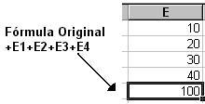El copiarla para F5 la misma se actualizará en todos sus argumentos una columna, ya que se copió en forma horizontal, por lo tanto quedará: +F1+F2+F3+F4.
Referencias absolutas y mixtas
Si bien usar referencias relativas representa una gran ventaja, ya que no se tendrá la necesidad de repetir varias veces una anotación de este tipo ya que podemos anotar una vez y después copiarla las veces que sea necesario, por otro lado puede generar un problema, analicemos el siguiente caso:
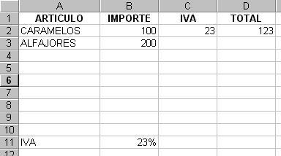La fórmula que calcula el IVA (+B2*B11) hace referencia a la celda B11 y está escrita para el primer registro, al copiarla para el segundo la misma se actualizará en filas ya que se copia verticalmente, por lo tanto quedará corrida un lugar en todas las referencias de filas (+B3*B12). En este caso la actualización de fórmula juega en contra de los intereses de la planilla ya que el primer argumento de la fórmula queda perfecto pero el segundo no, pues en la celda B12 no tenemos datos.
Para solucionar estos problemas es que existen lo que llamamos referencias absolutas que es nada más y nada menos que “fijar” el o los argumentos deseados para que estos no se actualicen al copiar o mover una fórmula. Esto se hace mediante dos símbolos de pesos ($), uno para la columna y el otro para la fila de la referencia, pudiendo usar de a uno (referencia mixta) o los dos (referencia absoluta), según de qué forma se desee “fijar” esa referencia. Para este caso alcanzaría con fijar la fila de la referencia por lo tanto al anotar la fórmula para el primer registro se escribiría de esta forma: +B2*B$11.
Nota Importante: Para cambiar el tipo de referencia de una celda al escribirla se presiona F4.
Operadores de referencia
Los operadores de referencia son símbolos que se utilizan para indicar diferentes tipos de argumentos en una fórmula y existen tres tipos de operadores de referencia:
– Rango (dos puntos) produce una referencia para todas las celdas entre las dos referencias, incluyéndolas.
– Unión (punto y coma) produce una referencia que incluye las dos referencias.
– Mixta combinación de las dos anteriores.
Para hacer referencia a Escribir
Toda la columna A A:A
Toda la fila 1 1:1
Filas 1 al 3 1:3
Columnas A a la C A:C
El rango de A15 a A20 y C10 a C17 A15:A20;C10:C17
La hoja de cálculo completa A:IV o 1:16384
Introducir referencias
Es posible introducir las referencias en las fórmulas al escribirlas. Sin embargo, la manera más fácil es seleccionar la celda o el rango directamente en la hoja de cálculo. Después de escribir un signo igual o un operador, simplemente haga clic en la celda o arrastre por el rango de celdas en el que desea introducir la referencia. La selección está rodeada por una línea punteada llamada borde móvil, y la referencia a la celda o el rango aparece en la fórmula.
Nota: – Para seleccionar celdas no adyacentes, hacer clic en la celda manteniendo CTRL presionado.
Funciones

USO DE FUNCIONES EN LA HOJA DE CÁLCULO
Una función es una fórmula especial que ya está escrita y que acepta un valor o valores, que realiza una operación y devuelve un valor o valores. Las funciones pueden utilizarse solas o como componentes para construir fórmulas más extensas.
Por ejemplo, en lugar de escribir la fórmula = A1+A2+A3+A4
Puede utilizar la función SUMA para construir la fórmula =SUMA(A1:A4)
Para usar las funciones las debe introducir en las fórmulas. La secuencia de caracteres utilizada para introducir una función válida se llama sintaxis. Todas las funciones tienen la misma sintaxis. Todos los argumentos se colocan entre paréntesis, los argumentos individuales dentro de los paréntesis se separan usando punto y coma (;) y los rangos de argumentos con dos puntos (:).
La siguiente ilustración es un ejemplo de una función y su sintaxis
=SUMA(2;13;50;37)
Signo igual (si la función se encuentra al inicio de la fórmula)
Nombre de la función.
Los argumentos están encerrados entre paréntesis.
Un punto y coma separa cada argumento.
Pautas para el uso de funciones:
Los paréntesis indican a Excel dónde comienzan y dónde terminan los argumentos. No olvide incluir ambos paréntesis, sin dejar espacios antes ni después de cada uno de ellos.
No use puntos para separar los miles para los valores numéricos. Use el formato número para determinar cómo se presentan los valores resultantes.
Los argumentos se especifican dentro de los paréntesis de una función. Éstos pueden ser números, referencias, texto, valores lógicos, matrices o valores de error.
Los argumentos de una fusión pueden ser valores constantes o fórmulas. Si usa una fórmula, ésta puede contener otras funciones. Cuando el argumento de una función es una función, se trata de una función anidada. En Excel, es posible anidar hasta siete niveles de funciones en una fórmula.
Mensajes de error:
Si Excel presenta un mensaje indicando que hay un error en la función o en la fórmula, asegúrese de que:
Todos los paréntesis coincidan.
Todos los argumentos necesarios estén en orden y sean del tipo de datos requeridos. Si omite un argumento, escriba una coma como marcador de lugar.
Uso del botón “Autosuma”
La función SUMA es la función para hojas de cálculo que se utiliza con mayor frecuencia. Con ella puede transformar una fórmula compleja como =A2+A3+A4+A5+A6 en una forma más concisa =SUMA(A2:A6). El botón “Autosuma” en la barra de herramientas Estándar es aún más conveniente. Cuando usa el botón “Autosuma”, Excel escribe la función y hasta sugiere el rango de celdas que desea agregar.
Se debe tener en cuenta que el rango de datos que precede a la celda en donde se realizará la autosuma debe ser continuo y con datos (todos) numéricos.
Introducir una fórmula de suma con el botón “Autosuma”
Para introducir una fórmula de suma, seleccione una celda adyacente a una fila o columna de números que desee agregar y haga clic en el botón “Autosuma” en la barra de herramientas Estándar.
Funciones estadísticas
Función SUMA
La función SUMA permite efectuar la suma de un conjunto de números. Esta función puede contener hasta 30 argumentos.
Su sintaxis es:
=SUMA(Argumentos)
Argumentos :
=SUMA(12;34;76;45)
=SUMA(A1:D8)
=SUMA(A1:D8 ;A10 :D20)
=SUMA(A1;A2;A3)
Función PROMEDIO
La función PROMEDIO permite efectuar el promedio a un conjunto de números.
Su sintaxis es :
=PROMEDIO(Argumentos)
Argumentos :
=PROMEDIO(12 ;34 ;56 ;43)
=PROMEDIO(A1 :D8)
=PROMEDIO(A1 :D8 ;A10 :D20)
=PROMEDIO(A1 ;A2 ;A3)
Funciones MIN y MAX
MIN : Devuelve el valor mínimo de un conjunto de números.
MAX : Devuelve el valor máximo de un conjunto de números.
Su sintaxis es :
=MIN(Argumentos)
=MAX(Argumentos)
Funciones Matemáticas
Mediante las funciones matemáticas pueden ejecutarse cálculos matemáticos simples y complejos, como el cálculo del valor total de un rango de celdas, el del valor total de una rango de celdas que cumplan una condición en otro rango o redondear números.
Función ENTERO
Redondea un número hasta el entero inferior más próximo.
Su Sintaxis es:
=ENTERO(número)
Donde número es el número real que desea redondear al entero inferior más próximo.
Ejemplo:
Se en la celda A1 el contenido es 1023,56
El resultado de la función =ENTERO(A1) es igual a 1023
Función Redondear
Redondea un número al número de decimales especificado.
Sintaxis:
=REDONDEAR(número;núm_de_decimales)
Número es el número que desea redondear.
Núm_de_decimales especifica el número de dígitos al que desea redondear el argumento número.
Si el argumento núm_de_decimales es mayor que 0 (cero), número se redondeará al número de lugares decimales especificado.
Si el argumento núm_de_decimales es 0, número se redondeará al entero más próximo.
Si el argumento núm_de_decimales es menor que 0, número se redondeará hacia la izquierda del separador decimal.
Ejemplos:
=REDONDEAR(2,15; 1) es igual a 2,2
=REDONDEAR(2,149; 1) es igual a 2,1
=REDONDEAR(-1,475; 2) es igual a -1,48
=REDONDEAR(21,5; -1) es igual a 20
Función ABS
Esta función devuelve el valor absoluto de un número (o sea el valor positivo de un número negativo).
Sintaxis :
=ABS(número)
Ejemplo:
=ABS(-15326) es igual a 15326
Funciones lógicas
Habitualmente las funciones lógicas se usan para precisar si una condición es verdadera o de lo contrario si es falsa.
Pruebas Condicionales
Se definen las pruebas condicionales como expresiones que comparan números, funciones, rótulos o valores lógicos. Cada una de las pruebas condicionales debe contener un operador lógico.
=A1>A2
=5-3<5*2
=PROMEDIO(B1 :B6)=SUMA(6 ;7 ;8)
=C2=”Paisaje”
La función SI
Esta función se utiliza para poder evaluar una condición que involucra determinadas celdas y valores. Dependiendo de que dicha condición sea verdadera o falsa será el resultado de la función.
Sintaxis :
=SI(Prueba_lógica ;Valor_si_verdadero ;Valor_si_falso)
Los posibles valores para Valor_si_verdadero y Valor_si _falso son los siguientes:
Una constante numérica.
Una constante alfanumérica.
Una fórmula.
Una función.
Una función SI.
Función SI anidadas
Esta función se utiliza cuando no es viable solucionar dificultades aplicando los operadores lógicos y las funciones Y, O y NO. Esta función SI anidada admite una escala jerárquica de pruebas. El máximo de funciones a anidar son 7, y que no supere el límite de 255 caracteres en una celda.
Ejemplo:
Supongamos que en las celdas A1 y B2 se indican valores de temperatura y humedad. La función SI anidada nos dará las combinaciones que se indican más abajo.
Consideremos la función:
=SI(A1>20 ;SI(B2<70 ;”Caluroso sin humedad” ;”Caluroso con humedad”) ;”Fresco”)
Valor de la celda A1 Valor de la celda B2 Resultado de la Función
21 50 Caluroso sin humedad
21 80 Caluroso con humedad
17 Cualquier valor numérico Fresco
Funciones de Fecha
Las funciones de fecha nos proporcionan un método rápido de realizar cálculos con las mismas y de obtener ciertos datos.
Función HOY
Devuelve la fecha actual del sistema dependiendo de la configuración de facha y hora de Windows, esto significa que si el resultado es una fecha distinta a la del día, hay que modificar la misma desde el Panel de Control de Windows.
Sintáxis :
=HOY()
Funciones DIA, MES y AÑO
Devuelven un número que representa el día, el mes o el año de la fecha indicada.
Sintáxis :
=DIA(Fecha)
=MES(Fecha)
=AÑO(Fecha)
Ejemplo: Supongamos que la fecha del sistema es 15 de mayo del 2001.
=DIA(HOY()) es igual a 15
=MES(HOY()) es igual a 5
=AÑO(HOY()) es igual a 2001
Función DIAS360
Devuelve la cantidad de días que transcurrieron entre dos fechas basándose en años de 360 días, por lo que el resultado no será exacto.
Sintáxis :
=DIAS360(Fecha menos actual; Fecha más actual)
Ejemplo:
=DIAS360(“01/01/2001″;”15/05/2001”) es igual a 134
Función DIASEM
Devuelve el número de día de la semana de la fecha indicada, pudiendo resultar de 1 (domingo) a 7 (sábado).
Sintáxis :
=DIASEM(Fecha)
Ejemplo:
=DIASEM(“28/05/2001”) es igual a 2 (lunes)
Función AHORA
Es muy similar a HOY, con la diferencia que también devuelve la hora del sistema.
Sintáxis :
=AHORA()
Ejemplo: Supongamos que la fecha del sistema es 15 de mayo del 2001 y son las 10 y media en punto.
=Ahora() es igual a 15/05/2001 10:30:00
Funciones HORA, MINUTO y SEGUNDO
Son similares a DIA, MES y AÑO pero con la hora del sistema
Sintáxis :
=HORA(Hora)
=MINUTO(Hora)
=SEGUNDO(Hora)
Ejemplos:
=HORA(AHORA()) es igual a 10
=MINUTO(AHORA()) es igual a 30
=SEGUNDO(AHORA()) es igual a 0

Share this:
Introducción

Introducción.
Una planilla de cálculo es un software de aplicación utilizado para procesar datos por medio de operaciones simples o complejas.
Algunos ejemplos que utilizaremos en clase son:
- Ms Excel es una planilla de cálculo propietaria y pago.
- Open Calc es una planilla de cálculo libre.
- Gnumeric es una planilla de cálculo libre.
Estas tres no son las únicas, existen otras como pueden ser Social Calc, la planilla que ofrece Google Docs, KSpread de KOffice, Numbers, Lotus 1-2-3, Quattro pro, etc.
Una planilla está formada por hojas de cálculo en donde los datos se disponen en forma de tablas, la cual está dividida en columnas y filas. Los datos se ingresan en celdas que se definen como la intersección entre una columan y una fila.
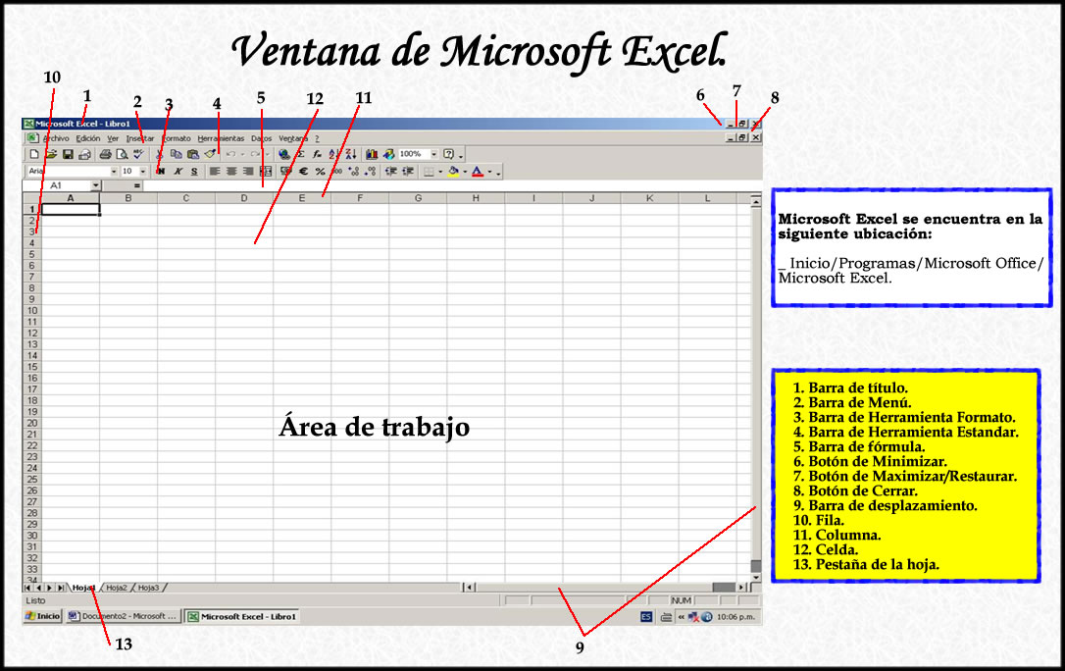
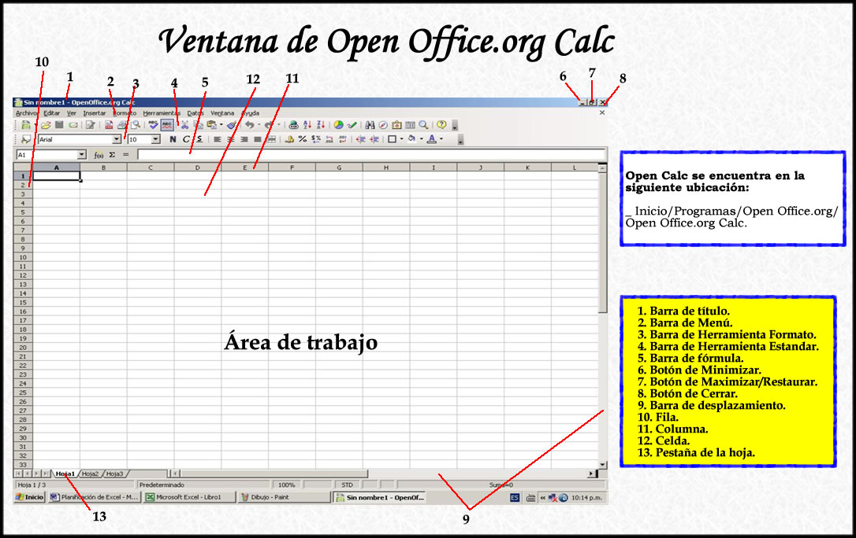
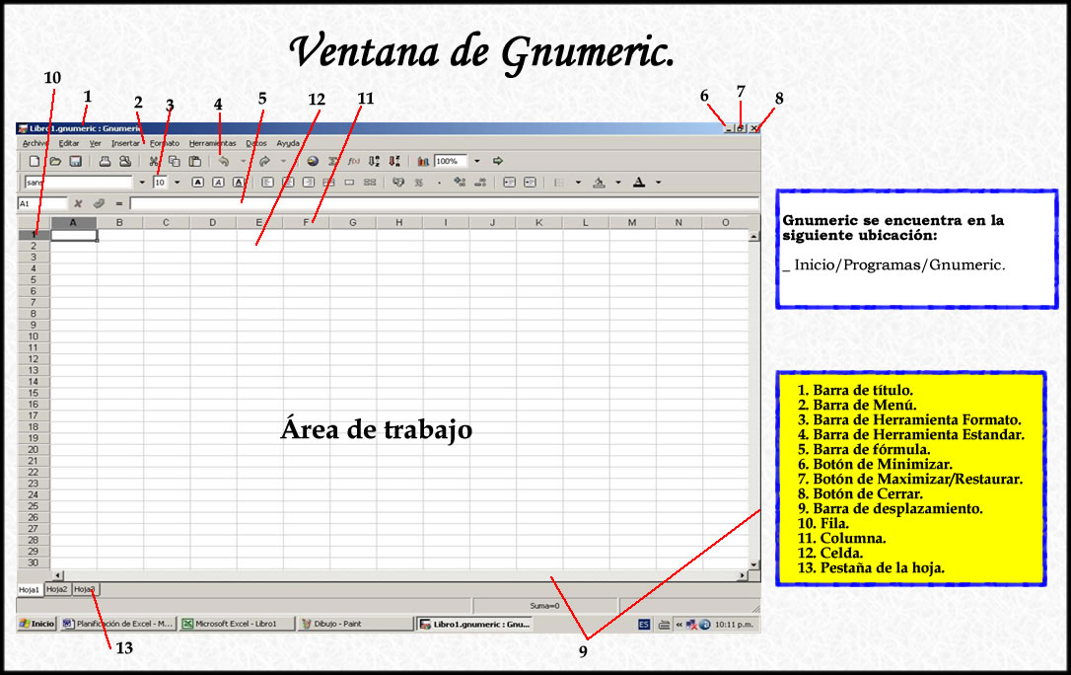

Si observamos las tres ventanas, podremos ver que no existen grandes diferencias entre estas tres planillas de cálculo.
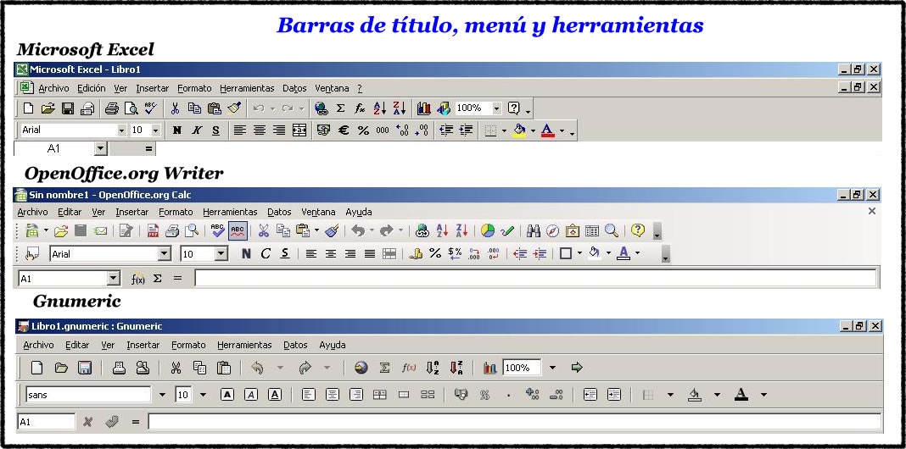
Muchos de los comandos que tienen las planillas de cálculo son iguales a la de los procesadores de texto, por lo tanto, también se pueden aplicar en éstas.
Introducción de Datos

INTRODUCCIÓN DE DATOS
Se pueden introducir tres tipos diferentes de datos: anotaciones numéricas, anotaciones de rótulos y anotaciones de fechas y horas.
Introducción de Rótulos
Un rótulo es cualquier tipo de anotación que por lo menos contenga un carácter alfabético, por ejemplo: HOLA, A567, 58F89. Este tipo de dato no es posible utilizarlo en operaciones matemáticas.
Este tipo de anotación no puede tener más de 255 caracteres de longitud y se alinean a la izquierda de la celda.
Rótulos Largos
Los rótulos son las únicas anotaciones que pueden sobrepasar los límites de una celda, tomando las que sean necesarios hacia la derecha siempre y cuando las mismas estén vacías.
Hay que tener en cuenta que si se desea modificar o eliminar dicha anotación para el programa la misma está en la celda original y que al introducir un nuevo dato en alguna de las celdas subsiguientes, la misma se “cortará” en su visualización.
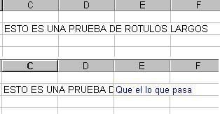
Rótulos en planillas de cálculo
En la primer figura se ve un claro ejemplo de cómo funcionan las anotaciones de rótulos largos: como se observa, la anotación empieza en la celda C2, por lo tanto está en la misma, pero toma las celdas siguientes necesarias para mostrar toda la anotación y en la figura siguiente se ve cómo actúa el mismo rótulo cuando se introduce una anotación en cualquiera de las celdas que ocupa.
Introducción de números
Las anotaciones de tipo número se dividen en tres: números comunes (ej.: 1.000.000), fórmulas de todo tipo (ej.: +56*2/38) y funciones predefinidas, que por defecto se alinean a la derecha de la celda.
Número comunes:
– Una coma será considerada como coma decimal
– El (+) delante del Nº será ignorado.
– Los negativos serán: – 12 o (12)
– Se puede poner porcentajes 1,10%
– Se admiten fracciones: para introducir ½ anotar 0 ½ y para 3 3/5 anotar 3 3/5
Fórmulas:
Excel reconoce como fórmula a toda operación de cálculo matemático, hay que tener en cuenta que en las fórmulas:
– No puede ir Nº con punto (.)
– No poner los negativos con ( )
– Siempre deben empezar con el símbolo de más (+) o de igual (=).
– Se puede hacer cualquier tipo de operación.
– Como siempre paréntesis () separan términos.
Funciones:
Las funciones son una serie de fórmulas predefinidas que ejecutan cálculos usando valores específicos.
Introducción de Fechas y horas
Microsoft Excel considera las fechas y horas como números. El modo de presentación de una hora o una fecha en la hoja de cálculo dependerá del formato de número aplicado a la celda. Al escribir una fecha o una hora que Microsoft Excel reconoce, el formato de la celda cambiará de General a un formato de fecha o de hora integrado. Está predeterminado que las fechas y horas se introduzcan alineadas hacia la derecha dentro de una celda. Si Microsoft Excel no puede reconocer el formato de fecha o de hora, dicha fecha u hora quedará introducida como texto y, por consiguiente, quedará alineado hacia la izquierda dentro de la celda.
Formatos:
4/3/94 d/mm/aa
4-mar-94 d-mmm-aa
4/3 o 4-mar d-mmm
mar-94 mmm-aa
8:50 am h:mm am/pm
8:50:35 am h:mm:ss am/pm
20:50 h:mm (24 horas)
Se puede poner fecha y hora juntas separadas por espacio: 4/3/94 20:50 d/mm/aa h:mm.
PREFIJO DE ALINEACION
Existe un carácter que se utiliza como prefijo de alineación para cambiar la alineación predefinida de las anotaciones numéricas y de fecha; éste es el apóstrofe, que alinea los números y fechas a la izquierda.
En el caso de utilizar este prefijo, se debe tener en cuenta que las fechas serán tomadas como una anotación de rótulo, por lo tanto no se podrán utilizar para cálculos.
EDICION DE UNA CELDA
Cuando hablamos de la edición de una celda nos referimos a la modificación del dato sin eliminarlo o reemplazarlo por otro. En Excel es posible efectuar esta tarea pulsando la tecla F2 o haciendo un doble clic sobre la celda a modificar, esto “abre” el dato de la celda para que se pueda modificar, hay que tener en cuenta que las únicas teclas de movimiento que funcionan dentro de la edición de una celda son las de eliminación de texto, cualquiera de carácter de escritura y las flechas hacia la derecha o izquierda, cualquier otra dará por finalizada la edición de la celda.
Rangos y Series

INTRODUCIR DATOS EN UN RANGO DE CELDAS
Llenado de Celdas Adyacentes
Se utiliza para cuando se desea llenar un conjunto de celdas con el mismo dato.
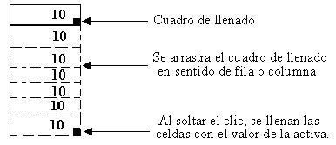
CREACIÓN DE SERIES
Una serie es un conjunto de datos que se incrementan automáticamente al arrastrar desde el cuadro de llenado, las series se crearan en columnas o filas y con cierto tipo de datos.
Números
Una serie numérica se hace a partir de un dato de este tipo y otro contiguo que marcará el incremento, primero se marcan las celdas que contienen el número inicial y el número de incremento para posteriormente arrastrar desde el cuadro de llenado.
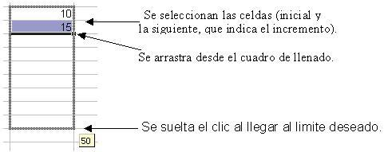También se pueden crear series numéricas a partir de distintos tipos de datos:
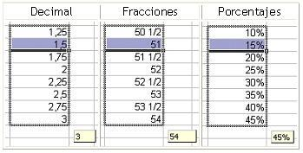Las series de tipo fecha se realizan de la misma forma que las numéricas, con la diferencia de que únicamente se inserta la fecha inicial y se arrastra desde el cuadro de llenado de esa celda.
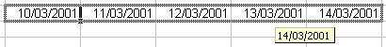La operación de series reconoce todos los formatos de fecha, por lo tanto se pueden crear las series a partir de cualquier dato de este tipo en cualquiera de sus formatos.
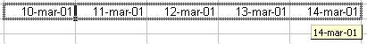Meses y Días
Al reconocer los formatos de fecha, Excel también reconoce los nombres de los meses y de los días, por lo tanto también permite crear series de estos tipos.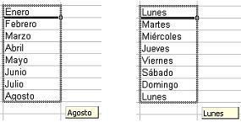Incrementos forzados
Al crear series de tipo fecha normalmente son corridas, como se ve en los ejemplos anteriores, pero se puede crear series con diferente incremento. Para ello se maneja la serie de la misma forma que las numéricas, o sea que en la celda siguiente a la inicial se inserta otra anotación del mismo tipo marcando el incremento, se marcan las dos y posteriormente se arrastra desde al cuadro de llenado.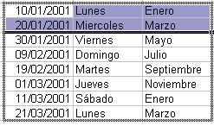
Nota: Si desea incrementar por una serie de fecha por mes o por año, en la segunda anotación modifique únicamente el número que corresponde al mes o al año.
Texto
Una serie de texto se puede crear a partir de una anotación de este tipo, pero que contenga un número que se pueda incrementar.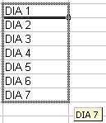Crear Series a partir de varios datos a la vez
Se realiza de la misma forma que las series numéricas, pero antes se marcan todos los inicios e incrementos, se seleccionan y posteriormente se arrastran desde el cuadro de llenado.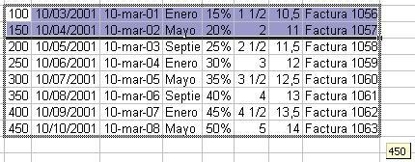NOMBRES DE RANGO
Se define Rango como el conjunto de celdas seleccionadas. En Microsoft Excel, puede asignarse un nombre a un rango de celdas para que sea más sencillo leer y recordar las fórmulas. Si existen rótulos de columna o de fila en una hoja de cálculo, puede hacerse referencia directamente a los mismos en la fórmula o bien, pueden utilizarse como nombres que representen a las celdas asociadas. También puede crearse un nombre que represente al mismo rango de celdas en más de una hoja de cálculo.
También hay que tener en cuenta que muchos nombres de rango el programa los asigna automáticamente según el formato de la planilla, por ejemplo si está creando una planilla en la cual se introducen datos numéricos por columnas y la misma tiene una celda alfabética por encima de los mismos, el programa asume como nombre de rango esa celda.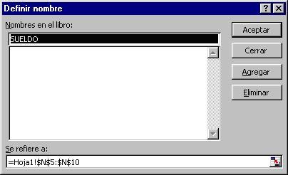
Reglas a tener en cuenta para dar nombre a rangos
El primer carácter de un nombre deberá ser una letra o un carácter de subrayado. Los demás caracteres del nombre pueden ser letras, números, puntos y caracteres de subrayado.
Los nombres no pueden ser iguales a la referencia de celda, como Z$100 o F1C1.
No se permiten espacios. Pueden utilizarse caracteres de subrayado y puntos como separadores; por ejemplo, Primer. Trimestre o Impuesto Ventas.
Un nombre puede contener 255 caracteres como máximo.
Los nombres pueden contener letras mayúsculas y minúsculas. Microsoft Excel no distingue entre mayúsculas y minúsculas en los nombres. Por ejemplo, si se ha creado el nombre Ventas y, se crea otro denominado VENTAS en el mismo libro, el segundo nombre reemplazará al primero.
Crear un rango personalizado
Además de los rangos automáticos el usuario puede definir rangos que se adapten a un rango de celdas determinado por él mismo, para los cual hay que seguir el procedimiento que se indica a continuación:
1. Seleccione el rango de celdas a las que le definirá un nombre.
2. En el menú Insertar seleccione la opción Nombre – Definir, a continuación se verá la siguiente pantalla.
3. En el cuadro Nombres de Rango escriba el nuevo nombre y el cuadro Se refiere a: escriba el rango de datos (al haber seleccionado antes el rango las referencias de celdas que se visualizan son las de esa selección.
4. Presione el botón Agregar.
5. En el caso de querer modificar un nombre existente, selecciónelo de la lista y repita el paso 3 y 4.

Representación gráfica de datos: como modificar los elementos del gráfico
¿Qué es un Gráfico o Gráfica?
Un gráfico es la representación gráfica de los datos de una hoja de cálculo. Los valores de las celdas, aparecen en el gráfico en forma de barras, líneas, columnas, secciones de un gráfico circular o en otras formas.
El Asistente para gráficos
El asistente de gráfico le guía paso a paso a través de proceso: en primer lugar, usted confirma los datos de la selección, elige un tipo de gráfico y decide si desea agregar otros elementos, por ejemplo, títulos y una leyenda.
Crear un gráfico de barras, columnas o líneas a partir de un rango de una hoja de cálculo
Para trazar en un gráfico es conveniente marcar como bloque el rango de las celdas que contienen los datos a graficar. A continuación, se inicia el trabajo con el Asistente de gráficos para definir el gráfico.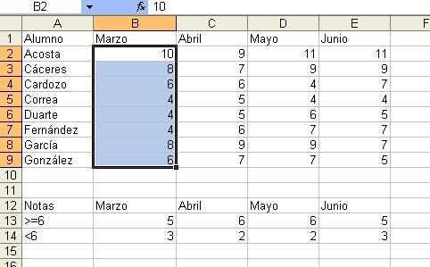
En todos los casos usted deberá utilizar los botones Atrás y Siguiente para desplazarse por los cuadros de diálogo del Asistente de gráficos.
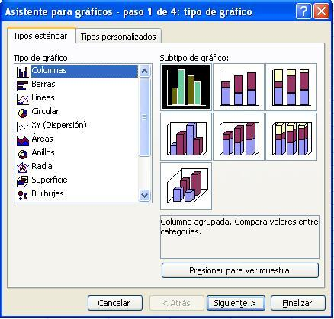
Paso 1.
Seleccione el tipo de gráfico que mejor represente la información que se desea graficar. Podrá optar por una categoría y dentro de ella por una variante.
Además tiene el botón “Presionar para ver muestra” que mientras lo mantenga presionado podrá visualizar de qué forma quedará su gráfico.
También podrá seleccionar la solapa de Tipos personalizados, en ella hay formatos predefinidos de gráficos con combinaciones de colores incluidas y podrá definir un tipo propio.
Paso 2.
En este paso aparecerá lo que se denomina Gráfico de muestra que es un prototipo del gráfico que usted está definiendo.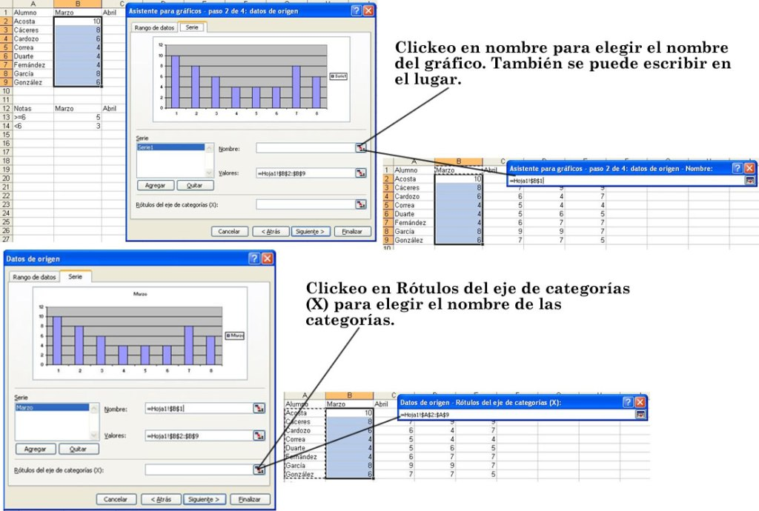Clickea sobre la imagen para agrandarla.
Adicionalmente en este paso se puede establecer: si las series de datos están dispuestos por filas o columnas, si se desean utilizar filas o columnas para las abscisas o para leyendas.
Para Finalizar aplique el botón siguiente.
Paso 3.
En este paso se indican los siguientes ítems:
– Posibilidad de poner leyendas
– Texto para los títulos y los ejes.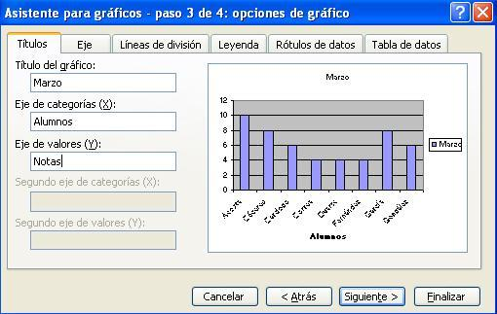Se escribe el nombre del eje de las X y de las Y así como también el nombre del gráfico.
Para finalizar este paso; aplique el botón Siguiente.
Paso 4:
Por último se debe elegir entre insertar el gráfico como un objeto dentro de la hoja de cálculo o como una hoja más del libro.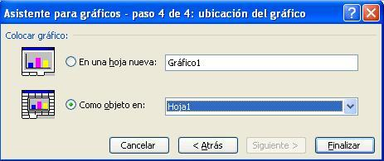
Para finalizar un clic en Terminar y quedará insertado el gráfico, para este caso se eligió Como objeto en Hoja 1.
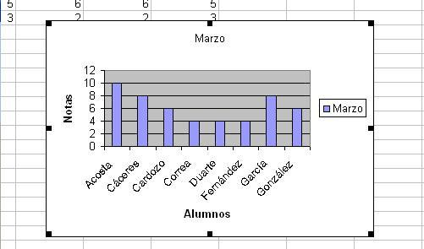
Crear un gráfico circular a partir de un rango de una hoja de cálculo
Los pasos son similares al anterior.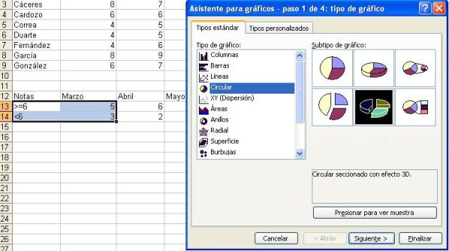
Selecciono el rango que comprende los valores a graficar así como también el rótulo de los datos. Luego elijo el tipo de gráfico circular.
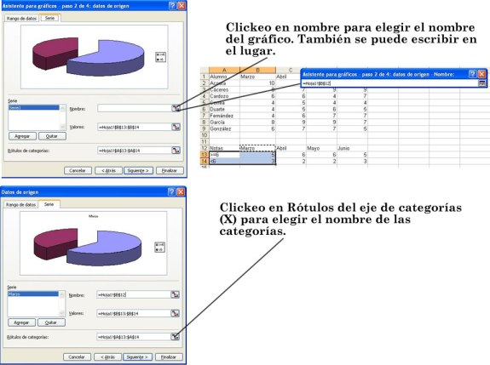
Por último queda decidir donde se colocará el gráfico. Si se elige como objeto, aparecerá dentro de la misma hoja de cálculo donde están los datos; si se elige en una hoja nueva, se insertará una hoja de gráfico (como aparece abajo).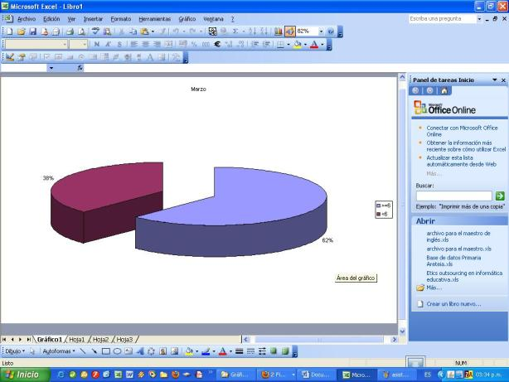
Representación gráfica de los datos
Crear un gráfico en Excel 2007 es un poco más sencillo que en las versiones anteriores.
Seleccionar y Desplazarse en la Hoja de Cálculo

DESPLAZAMIENTO DEL INDICADOR DE CELDA
Muchas veces necesitará mover el indicador de celda a diferentes posiciones de una forma sencilla y rápida, para ello existen dos formas de hacerlo: con el Mouse y con el teclado.
Desplazamiento en una hoja mediante el Mouse
Si desea desplazarse para avanzar o retroceder el espacio que equivale a una planilla, haga clic sobre la barra de desplazamiento.
Para moverse en la dirección deseada (hacia arriba o hacia abajo), arrastre el cuadro de desplazamiento.
Para moverse a la izquierda o derecha, haga clic en la barra de desplazamiento o de lo contrario si prefiere arrastre el cuadro de desplazamiento.
Para mostrar una determinada hoja, haga clic en la etiqueta correspondiente.
Para poder visualizar la barra de desplazamiento, arrastre la barra de división horizontal hacia la izquierda o derecha para visualizar mejor las etiquetas.
Desplazamiento en una hoja mediante el teclado
Desplazarse arriba, abajo, izquierda o derecha: Teclas con flechas
Desplazarse una ventana hacia arriba / abajo: Repág/AvPág
Desplazarse hacia el comienzo de la fila: Inicio
Desplazarse hacia el comienzo de la hoja: Ctrl+Inicio
Desplazarse hacia la última celda que tiene información: Ctrl+Fin
Extender la selección una celda hacia arriba, abajo, derecha o izquierda: Mayús. y la flecha correspondiente
SELECCIÓN DE DATOS
La selección de datos es la forma de poder cambiar el formato, de copiar, de mover, etc. varias celdas a la vez.
Seleccionar dentro de una celda
Si desea ubicar el punto de inserción dentro de una celda determinada, ubíquese con el puntero del Mouse y haga doble clic en ella.
Si desea elegir caracteres dentro de una celda, arrastre el puntero del Mouse a lo largo de los caracteres que desea seleccionar.
Si desea seleccionar una determinada palabra contenida en una celda, haga doble clic en la celda para entrar en la modalidad de edición de la misma y nuevamente doble clic en la palabra para seleccionarla.
Como seleccionar celdas
Existen tres formas de realizar la selección de un conjunto de celdas:
Selección simple
Selección de un rango
Selección múltiple
Seleccionar un rango de celdas
Mouse:
Hacer clic en la celda que ocupa el ángulo superior izquierdo del rango y arrastrar el Mouse hasta cubrirlo.
Teclado:
Ubique el cursor mediante las teclas con flechas en la celda que ocupa el ángulo superior izquierdo del rango y, manteniendo presionada la tecla Mayúsculas, desplace el cursor mediante las teclas con flechas.
Para seleccionar otro tipo de rango mediante el teclado, combine los movimientos del cursor con la tecla Mayúsculas (Shift), por ejemplo:
Para | Realice
Seleccionar por fila | Mayús. + CTRL + Flechas der. o izq.
Seleccionar por columna | Mayús. + CTRL + Flechas arriba o abajo
Seleccionar columnas por pantalla | Mayús. + CTRL + Repág. o AvPág.
Seleccionar filas y columnas con el Mouse
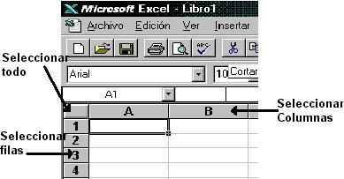Seleccionar una fila entera o columna entera
Haga clic en el indicador de fila o indicador de columna correspondiente.
Seleccionar varias filas o columnas
Arrastre el cursor a través del indicador de dichas filas o columnas.
Seleccionar todas las celdas de la hoja
Haga clic en el botón Seleccionar todo (vértice superior izquierdo de la planilla).
Seleccionar celdas o rangos adyacentes
Mantenga presionada la tecla Ctrl y mediante el Mouse seleccione las celdas o rangos adyacentes.
Realizar una selección múltiple de rangos no adyacentes
Seleccione el primer rango como se explicó anteriormente y mantenga presionada la tecla Ctrl. mientras selecciona cada uno de los rangos adicionales.
Seleccionar una hoja del libro de trabajo
Para seleccionarla deberá hacer clic en la etiqueta correspondiente.

Adjunto encontraran los prácticos que deberán de realizar.
Pero antes haremos un repaso acerca del uso de una planilla
Recordar siempre estos pasos:
  - Crear
  - Cargar datos
  - Calcular
  - Detalles (bordes, sobre, etc.)

